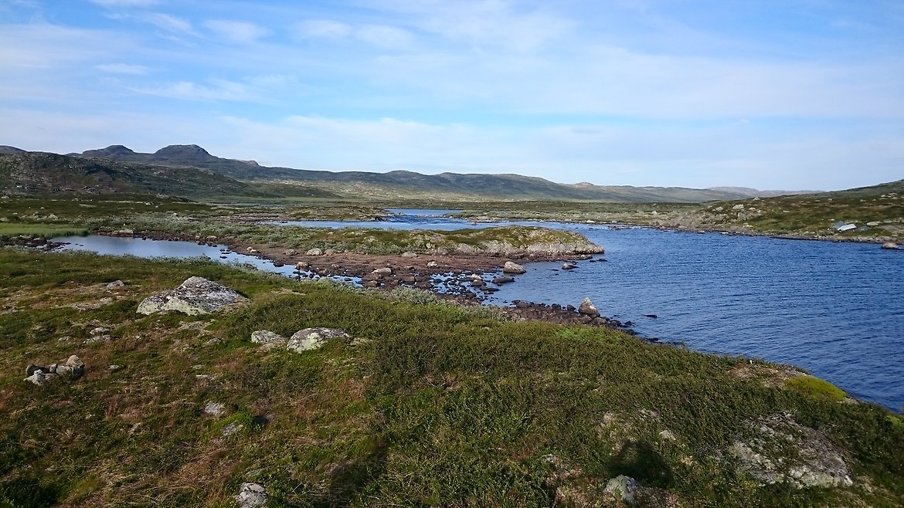


Kommunekompasset
Evaluering av forvaltningspraksisen i
Vinje kommune

Mars 2026
NIVI Analyse – rapport 03/2026

Forord 3
1. Generelt 4
2. Metode 6
3. Resultat 7
4. Forvaltningspraksis pr fokusområde 13
4.1. Demokrati og samfunnsutvikling 13
Offentlighet og demokrati 13
Samfunnsutvikling 17
4.2. Styring og effektivitet 22
Styring og kontroll 22
Effektivitet 26
4.3. Tjenestekvalitet 30
Brukerens fokus og service 30
Kvalitetsutvikling 33
4.4. Organisasjonskvalitet 36
Arbeidsliv 36
Lederskap og medarbeiderskap 39
5. Avslutning 42

Forord

Vinje kommune har besluttet å gjennomføre en evaluering av forvaltningspraksisen i kommunen ved hjelp av Kommunekompasset som metode. Dette er første gangen Vinje kommune gjennomfører en slik evaluering. Hensikten er å få vurdert på hvilke områder Vinje har en god forvaltningspraksis i dag, og på hvilke områder det bør være rom for forbedringer. Dette som en del av det kontinuerlig pågående organisasjonsutviklingsarbeidet i kommunen, samt som et ledd i arbeidet med å vurdere hvordan man kan effektivisere ressursbruken i Vinje. Denne rapporten angir hvordan Vinje skårer på de ulike fokusområdene som Kommunekompasset evaluerer. Rapporten sammenligner også Vinje med øvrige norske kommuner som har benyttet denne metodikken.

Resultatene i Vinje er jamt over gode. Vinje skårer 468 poeng, noe som er meget bra. Dette vitner om et helhetlig, systematisk og langsiktig utviklingsarbeid som er drevet frem av engasjerte, kompetente og utviklingsorienterte politikere, ledere, tillitsvalgte og ansatte. Vinje har veldig mange oppdaterte og gode strategier, systemer og styringsprosesser på plass. Men oppfølging og bruken av disse er tidvis svært varierende i de ulike sektorene og virksomhetene. Det aller viktigste nå er å forankre disse godt politisk og administrativt, samt lære seg å ta disse i bruk i hele organisasjonen. Det hjelper ikke å ha gode strategier og systemer hvis man ikke er drevet av dem. «Helhetlig» og «systematisk» er to ord som går igjen mange steder i denne rapporten. Vinje har fortsatt et stort potensial her.

NIVI håper at den gode skåren inspirerer Vinje kommune til å fortsette dette gode arbeidet, da det er fortsatt områder og temaer hvor det bør være rom for videreutvikling og forankring/systemetterlevelse.

NIVI Analyse gratulerer Vinje kommune med det gode resultatet og ønsker lykke til med det videre utviklingsarbeidet.

Lillestrøm, mars 2026

Generelt

Kommunekompasset er et verktøy for strategisk utvikling av den kommunale organisasjon og for vurdering av forvaltningspraksisen i kommunen. Verktøyet tar utgangspunkt i at en kommune er en sammensatt organisasjon med fire hovedoppgaver:
- Kommunen som politisk-demokratisk arena
- Kommunen som ansvarlig for tjenesteproduksjon overfor innbyggerne
- Kommunen som myndighetsutøvende organ i henhold til lover og forskrifter
- Kommunen som samfunnsutvikler
Kommunekompasset er utviklet for å avspeile kompleksiteten i disse oppgavene.

For enklest å forklare hvordan Kommunekompasset virker kan man trekke paralleller til skolen. I skoleverket finnes det en Læreplan som sier noe om hva elevene bør kunne på de ulike trinnene. Det finnes altså en idé om hva som er det «optimale» kunnskapsnivået. Elevene får karakterer som beskriver hvor nærme de er dette idealet. På samme måte finnes det en idé om hva som er den «optimale kommune». Kommunekompasset vurderer hvor langt unna eller hvor nærme man er dette idealet.

Idealkommunen som beskrives av Kommunekompasset er en kommune som jobber systematisk og planmessig, som har fokus på helhet og sammenheng, som vektlegger resultater og effektivitet, som er åpen og brukerorientert, som kontinuerlig evaluerer sine tiltak og resultater og som evner å lære av denne evalueringspraksisen. Med andre ord en effektiv, utviklingsorientert, lærende og politisk styrt organisasjon.

Utgangspunktet for kriteriene ble utviklet av en internasjonal ekspertgruppe i forbindelse med utdelingen av en pris til "Årets kommune" i 1993. Ansvarlig for prisutdelingen var den tyske allmennyttige Bertelsmann Stiftung. Disse kriteriene tilrettelagt og tilpasset for norske forhold av professor Harald Baldersheim ved Universitetet i Oslo på oppdrag fra KS Forskning i 1995. Verktøyet ble så revidert i 2010, den gangen i samarbeid med søsterorganisasjonene til KS i Sverige - SKR (Sveriges Kommuner og Regioner). Det betyr at Kommunekompasset fra 2010 er et felles norsk-svensk verktøy, noe som muliggjør sammenligninger på tvers av landegrensene. Kommunekompassversjonen fra den gangen kalles versjon 2.0. I 2016 gjorde man en ny revidering/oppdatering av Kommunekompasset til versjon 2.1.

I 2020 gjennomførte man en ny revisjon av verktøyet. Også denne gang i samarbeid med SKR i Sverige. Det ble foretatt en helhetlig gjennomgang av verktøyet der man tok ut mange vurderingspunkter som var blitt mer eller mindre standard i kommunesektoren (dvs det som «alle» gjør/har), og la til nye beste praksis metoder/arbeidsformer/modeller. Man la i større grad lagt vekt på samskaping, likeverd og samfunnsutvikling i den revisjonen. Det ble også snudd om litt på rekkefølgen på de åtte områdene slik at de henger bedre sammen og gir en mer konsistent beskrivelse av kommunens arbeid. Den versjonen som nå foreligger kalles for Kommunekompasset 3.0. Utviklingen fra Kommunekompasset 1.0 til Kommunekompasset 3.0 henger tett sammen med utviklingen av – og synet på – kommunesektoren de siste 25 årene:
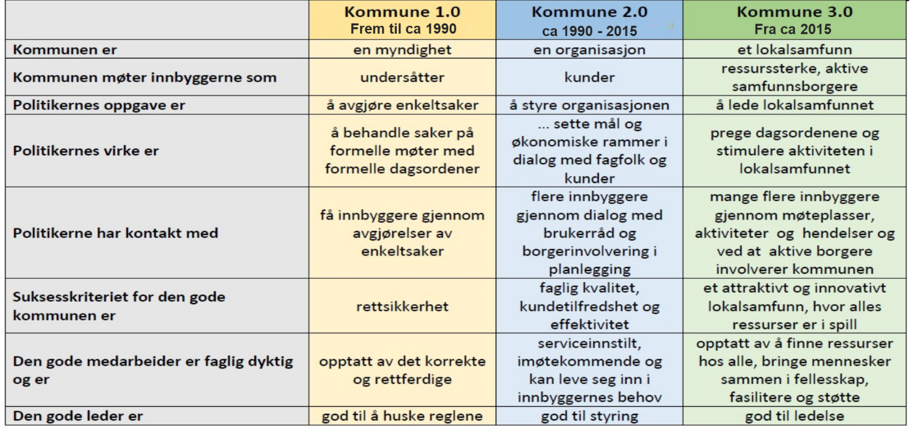

Kommunekompasset er altså et dynamisk verktøy hvor idealet stadig fornyes/utvikles. Det betyr at hvis en kommune gjør akkurat det samme i 2026 som man gjorde i 2016, så vil man få dårligere skår fordi beste praksis stadig utvikler seg.

Etter en mindre revidering i 2022 har man nå versjon 3.1 og det er denne som er benyttet i denne evalueringen.

Metode

Kriteriene i Kommunekompasset består av følgende fire fokusområder med tilhørende åtte delområder:
Demokrati og samfunnsutvikling
  - Samspill mellom folkevalgte og innbyggere
  - Samfunnsutvikling
Styring og økonomi
- Styring og kontroll
- Effektivitet
Tjenestekvalitet
- Brukerens fokus og service
- Kvalitetsutvikling
Organisasjonskvalitet
- Arbeidsliv
- Lederskap og medarbeiderskap

Kriteriene tar sikte på å beskrive kommunenes faktiske systemer, rutiner og programmer på disse forskjellige områdene, altså deres iverksatte tiltak, gjeldende prosedyrer og løpende forvaltningsprosesser på vurderingstidspunktet. Planlagte - men ikke igangsatte prosesser og oppgaver - honoreres ikke. Kommunene som evalueres må kunne dokumentere sine tiltak på de forskjellige områdene for å få uttelling for dem.

Poenggivningen på hvert spørsmål avgjøres av:
- System/prosess – hvor omfattende, gjennomarbeidet og dokumentert systemet/prosessen er i kommunen
- Omfang – i hvor stor del av kommunen systemet benyttes
- Resultat/analyse – hvordan kommunen evner å lære av resultatene samt ta de inn i den videre utviklingen av organisasjonen og hvordan kommunen utvikler systemet/prosessen og bruker det over tid

På hver av disse åtte fokusområdene måles kommunens praksis ut ifra til sammen 75 spørsmål/indikatorer. Det kan skåres inntil 100 poeng på hvert delområde, i alt 800 poeng.

I Vinje kommune er det gjennomført intervjuer med formannskapet, kommunedirektør, kommunalsjefer, virksomhetsleder, avdelingsleder og fagledere, stabspersonell og tillitsvalgte. På bakgrunn av svarene i intervjuene, samt gjennomgang av tilsendte dokumenter og nettsider, har NIVI gitt en skårsetting på de åtte fokusområdene.

Resultat
Kommunekompasset er et standardisert verktøy. Dette betyr at verktøyet og skåresettingen benyttes på samme måte i alle kommuner som blir evaluert. Fordelen med dette er at kommunene, i tillegg til å kunne sammenligne seg med seg selv over tid, får en mulighet til å sammenligne seg med andre norske kommuner dersom det er ønskelig.

Den største verdien med Kommunekompasset er å bruke det som et støtteverktøy for utvikling av egen forvaltningspraksis. Det vil si at man etter en vurdering, velger seg ut de områdene som man ønsker å sette i gang et systematisk utviklingsarbeid på. Etter 2-3 år kan man gjennomføre en ny evaluering og man vil dermed kunne vurdere om igangsatte tiltak har hatt ønsket effekt, samt legge strategien for videre utviklingsarbeid.

I og med at det er ulike muligheter for organisasjonsutvikling i kommune-Norge, avhengig av ressursgrunnlag og kompetanse i den kommunale organisasjon, så har vi valgt å gruppere resultatene etter kommunestørrelse basert på innbyggertall. Kommunekompasset i Norge opererer med tre grupperinger:

- Mindre enn 5 000 innbyggere
- Mellom 5 000 – 10 000 innbyggere
- Mer enn 10 000 innbyggere

Vinje kommune tilhører gruppa med mellom under 5 000 innbyggere. I denne gruppen er det totalt 38 kommuner i Norge som er evaluert en eller flere ganger ved hjelp av Kommunekompasset etter 2015.

Vinje kommune skårer totalt 468 poeng av 800 mulige poeng. Resultat ligger godt over gjennomsnittet for alle norske kommuner som er evaluert (382 poeng) og for gruppen med kommuner med under 5 000 innbyggere (327 poeng):

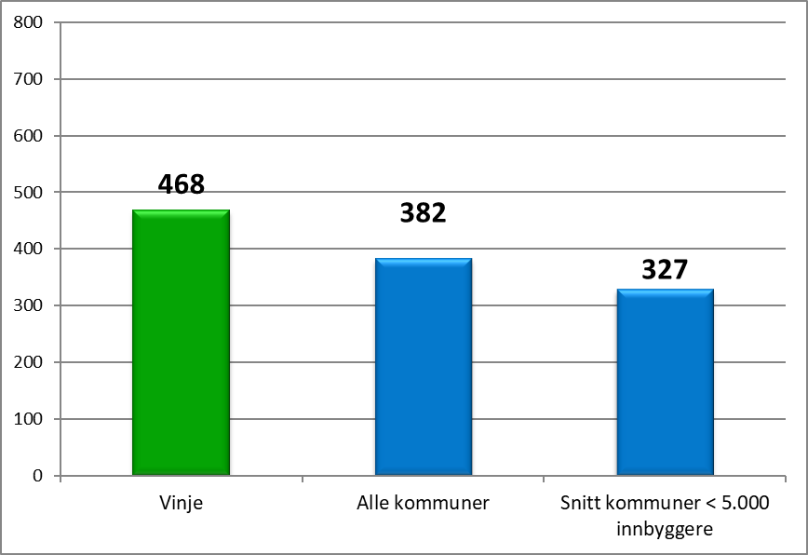

Stolpene i diagrammet visualiserer variasjonen i gjennomsnittlig skår. Hva som faktisk gjør at det er noe forskjeller, er det vanskelig å si noe sikkert om. Men ut ifra det tallgrunnlaget NIVI besitter, ser det ut til at det er en sammenheng mellom kommunestørrelse og resultat i Kommunekompasset. Dette er ikke så underlig i og med at større kommuner ofte kan dra stordriftsfordeler av å drive med utviklings- og forbedringsarbeid. Av de femten kommunene med høyest skår i Kommune-kompasset har syv over 10 000 innbyggere og seks mellom 5 000 og 10 000 innbyggere og to under 5 000 innbyggere. Av de femten kommunene med lavest skår har ti under 5 000 innbyggere og fem mellom 5 000 og 10 000 innbyggere.

Da ser det heller ut til å være en sammenheng mellom kommunens inntektsnivå og resultater. Av de femten med høyest skår er åtte lavinntektskommuner, fire middelinntektskommuner og to høyinntektskommuner (hvorav Vinje er en av dem og Frøya den andre). Mens av de femten med lavest skår er tre lavinntektskommuner, fem middelinntektskommuner og syv høyinntektskommuner). Det kan se ut som om kommuner med høye inntekter i større grad tenderer til å «kjøpe seg ut» av problemene, mens lavinntekstkommunene i større grad må kompensere med bedre systematikk og forvaltningspraksis.

Nedenfor følger oppsettet som viser resultatet fra kommuner som har gjennomført en eller flere Kommunekompassevalueringer etter 2015. Resultatet til Vinje på denne evalueringen er vist som grønn stolpe.
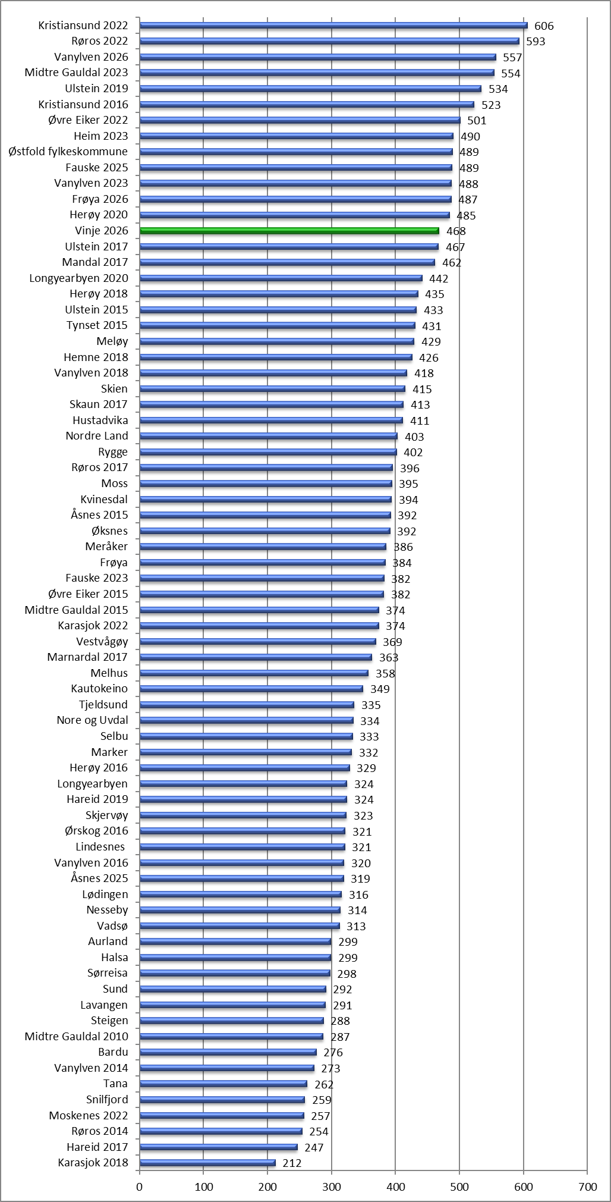
Vi ser her at Vinje skårer i den øvre kvartil av alle kommuner som er evaluert etter 2015. Dette er meget bra! En «normalskår» i Kommunekompasset for en norsk kommune som jobber normalt godt med utviklingsarbeid ligger i intervallet 360 – 400 poeng. Under dette har man en svak forvaltningspraksis, og over dette havner man stort sett bare hvis man har satt som mål/er bevisst på å utvikle egen forvaltningspraksis.

Dersom vi begrenser utvalget til kommuner i gruppen for kommuner med under 5 000 innbyggere, så ser bildet slik ut:
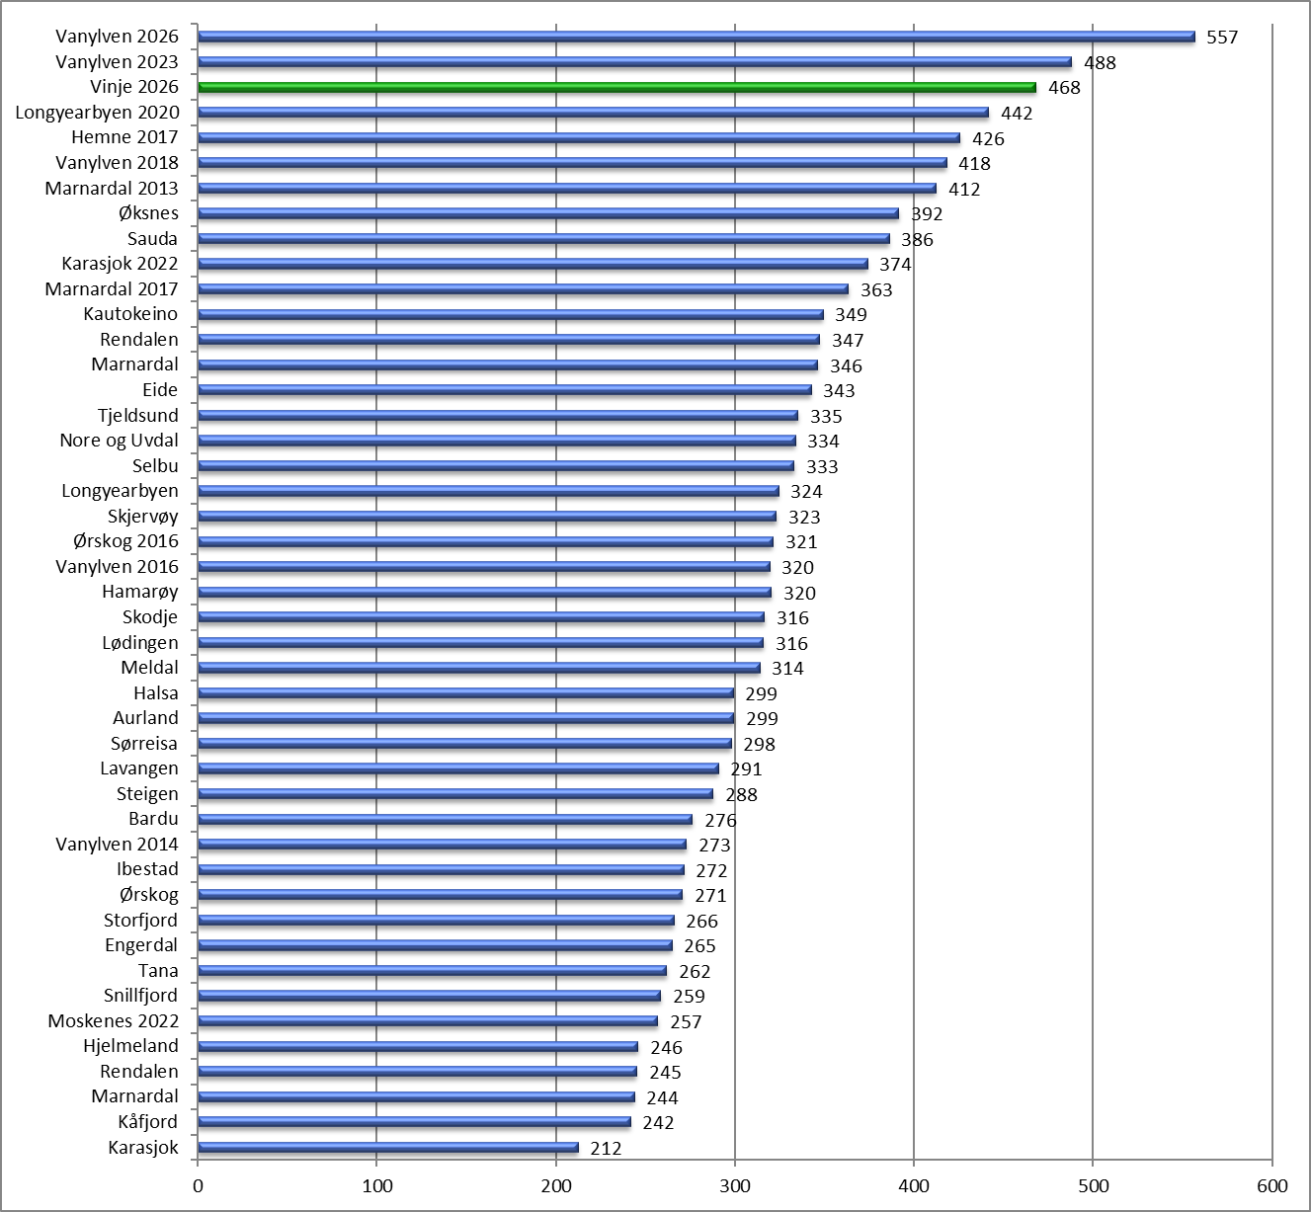

Vinje skårer nest høyest av kommuner med under 5 000 innbyggere som er evaluert etter 2015, og det er kun Vanylven kommune som skårer høyere. Dette er meget bra.

I det videre forlater vi totalskåren og går ned til de enkelte delområdene. I tabellen nedenfor kan vi se hvordan skåren på de åtte delområdene fordeler seg for Vinje kommune:
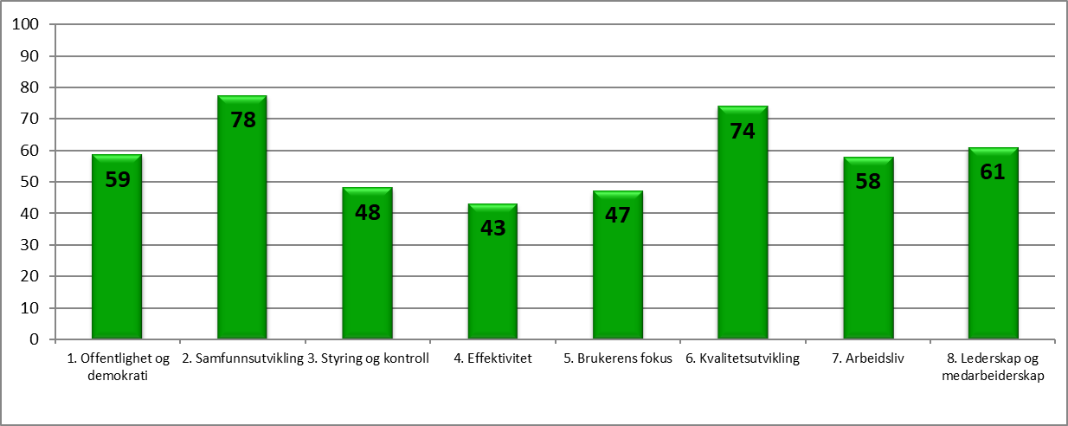

Som vi ser, er det noe variasjon i skåren mellom de ulike områdene. Vinje skårer over 50 poeng på område 1 Offentlighet og demokrati, område 2 Samfunnsutvikling, område 6 Kvalitetsutvikling, område 7 Arbeidsliv og område 8 Lederskap og medarbeiderskap. På øvrige områder er skåren like under 50 poeng. Dette er en meget bra, da vi bruker å si at over 50 poeng er en bra skår. Dette vitner om et helhetlig systematisk og godt utviklingsarbeid over tid!

I spindeldiagrammet nedenfor har vi sammenlignet Vinje med alle de andre evalueringene etter Kommunekompasset som er gjort siste ti år (73 stk):
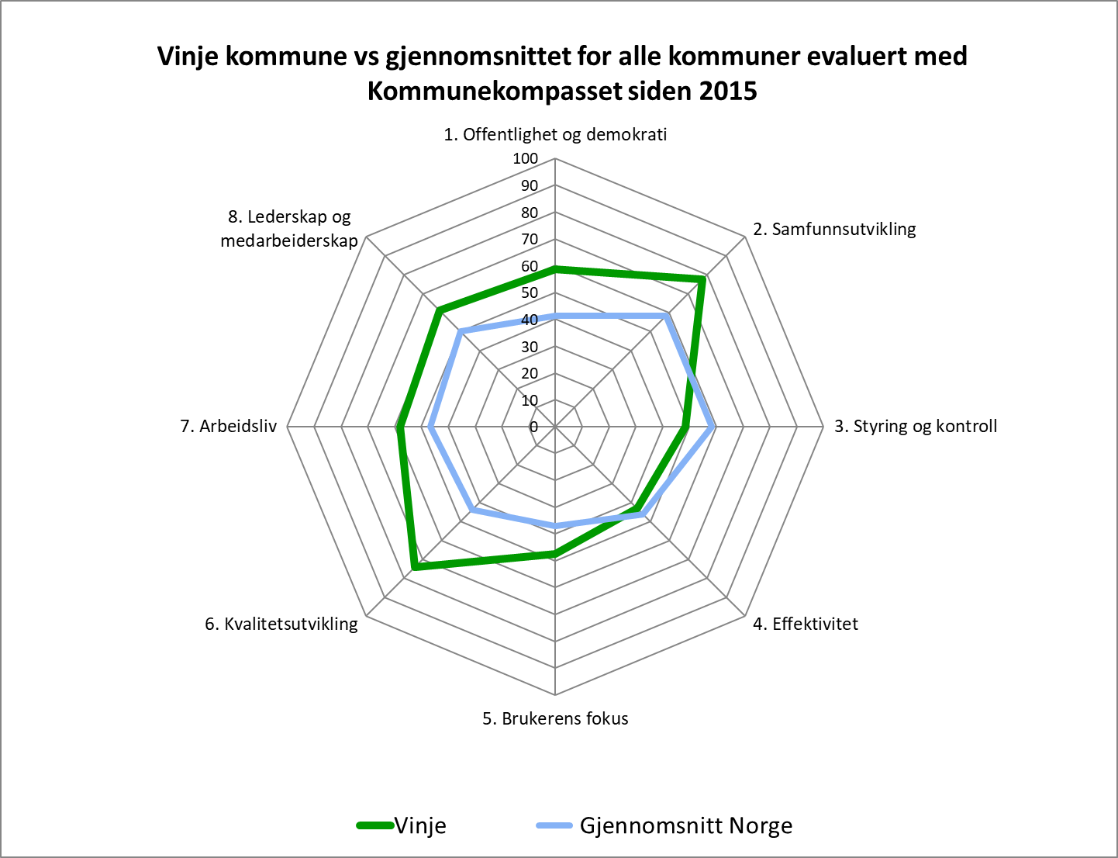

Som vi ser av diagrammet over, skårer Vinje godt over snittet på alle områder unntatt på område 3 hvor man ligger 10 poeng under gjennomsnittet, og område 4 hvor man ligger like under gjennomsnittet.

I det påfølgende vil vi gjennomgå alle de åtte fokusområdene. Vi vil peke på sterke og svake sider, samt si noe om grunnlaget for skårsettingen og hva som skal til for ytterligere å forbedre forvaltningspraksisen på hvert område.

Forvaltningspraksis pr fokusområde

  - Demokrati og samfunnsutvikling
FOKUSMRÅDE 1 | Poeng 2026
Offentlighet og demokrati | 59

Dette første fokusområdet tar for seg kommunens kontakt med innbyggerne i et demokratiperspektiv.

 |  | SUM | Maks
1. | Offentlighet og demokrati | 59 | 100
1.1 | Strategi for kommunikasjon og demokratiutvikling | 12,0 | 20,0
1.2 | Kommunens informasjon til innbyggerne | 8,0 | 10,0
1.3 | Innbyggernes mulighet til dialog med politikken | 12,4 | 30,0
1.4 | Transparens om resultater | 3,3 | 10,0
1.5 | Forutsetninger for gode politisk prosesser | 23,0 | 30,0

1.1 | Fins det en plan/strategi for utvikling av demokrati og kommunikasjon? | 12,0 | 20,0

Vinje kommune har ikke utviklet en helhetlig plan eller vedtatt en strategi for hvordan man ønsker at demokratiet i kommunen skal fungere og utvikle seg. Det står litt om det i kommunikasjonsstrategien, men ikke en overordnet strategi som setter demokrati og deltagelse høyt opp på agendaen. Demokratisk arbeid skjer først og fremst igjennom partikanalen og politiske møter, samt litt folkemøter når det er ulike saker på agendaen hvor det er et lovkrav eller saken skaper stort lokalt engasjement. Man har et stort kommunestyre og mange hovedutvalg i Vinje, noe som man tenker er viktig for å skape bred representasjon fra ulike deler av kommunen og ulike politiske perspektiver. Vinje kommune er også flink på å bruke de lovpålagte rådene systematisk.

Vinje har både en kommunikasjonsstrategi som også inneholder en kanalstrategi, og en strategi for bruk av sosiale medium. Kommunen har også relativt nylig ansatte en dedikerte kommunikasjonsmedarbeider og man opplever at dette området har fått et betydelig løft som følge av dette. Vinje har en gjennomgående grafisk profil som brukes systematisk.

1.2 | Kommunens informasjon til innbyggerne? | 8,0 | 10,0

Innbyggerne informeres om saker og politiske vedtak på kommunens hjemmesider der de er tilgjengelige for offentlig innsyn før og etter møter i politiske organer.
For å markedsføre politiske møter annonseres disse på ordinær måte på kommunens nettsider og på Facebook. Kommunen presenterer ikke saker systematisk for innbyggerne i form av korte og lettfattelige sammendrag, og kommunen har ikke tatt i bruk «oppsnakk» med videopresentasjon av sakene i forkant av møtene i kommunestyret som publiseres på nett og sosiale medier for å informere om hva som står på den politiske agendaen.

Møtene i kommunestyret overføres direkte på nett. Sendingene er tilgjengelig i etterkant på god teknisk løsning og er sekvensielt oppdelt og (delvis) koblet mot saksutredninger og protokoll. Kommunen har ut over dette i liten grad tatt i bruk video som metode for å kommunisere og bygge et positivt omdømme.

Kommunens nettsider er godt strukturerte, med godt og oppdatert innhold. Kommunen har en kanalstrategi som en del av kommunikasjonsstrategien. Man har en Facebook-side som kommunikasjonskanal for å spre informasjon og som oppdateres relativ hyppig, samt en Instagram-profil. Kommunen hadde tidligere en kommuneavis («Blåmann») som nå er lagt ned, og man har heller satset på en kommune-app med høy aktivitet for å spre informasjon til kommunens innbyggere. Dette er meget bra, og noe få andre norske kommuner gjør så systematisk som Vinje. Dette er en Gullstjerne i Kommunekompasset (dvs absolutte beste praksis som de aller fleste andre kommuner kan lære av).

1.3 | Innbyggernes mulighet for dialog med politikken? | 12,4 | 30,0

Kommunen jobber ikke systematisk for å gi innbyggerne reell deltagelse/innflytelse («medborgerdialog») i sentrale beslutningsprosesser gjennom året i form av faste innbyggermøter, brukerpaneler, høringer, mm. Vinje har som nevnt over de siste årene jobbet en del med å løfte frem de ulike rådene (eldreråd, ungdomsråd, etc) for å gi de en større og tydeligere plass i styringen av kommunen. Det oppleves å være vanskelig å gi rådene meningsfulle oppgaver, men man opplever at man er i utvikling på dette. Særlig gjelder dette arbeidet med ungdomsrådet.

Kommunen avholder ikke noen form for politikerkaféer, «stormøter» eller lignende hvor innbyggerne kan komme i direkte dialog med politikerne, men man avholder folkemøter når det er viktige saker på agendaen. Dersom man ønsker å kontakte en politiker ligger e-postadressene sammen med telefonnummer, til alle politikerne (litt vanskelig tilgjengelig) på kommunens nettsider. Det finnes ikke noen form for «elektronisk forslagskasse» eller lignende hvor innbyggerne kan komme med innspill og forslag til politikerne. Kommunen har ikke samlet informasjonen på nettsiden om hvordan man kan påvirke politiske prosesser («Slik kan du påvirke»). Kommunen har ikke gjennomført noen innbyggerundersøkelser for å fange opp innbyggernes syn på kommunen.

Alle de vi snakket med opplevde det er et stort potensial for å sette dette området mer i et helhetlig system.


1.4 | Transparens om resultater? | 3,3 | 10,0

Kommunen har ingen tydelig strategi for hvordan de skal informere innbyggerne om de resultatene som kommunen skaper – både gode og dårlige. Men for de som er spesielt interesserte (og vet hvordan man skal finne informasjon) så står det en del om det i både årsrapporten og økonomiplanen. I tillegg informeres det jevnlig på kommune-app’en, men det er mer på aktiviteter som kommer og mindre om hva kommunen har skapt av resultater for sine innbyggere. Dette for å gjøre det mulig for innbyggerne å vurdere hva de synes om politikkens innsats.

1.5 | Forutsetninger for gode politiske prosesser | 23,0 | 30,0

Kommunen har hatt en opplæring for de folkevalgte gjennom KS Folkevalgtprogram. I tillegg har man gitt tilbud til alle om Energiskolen til LVK og deltagelse Utmarkskommunesammenslutningens årsmøte. I tillegg er det avholdt opplæring for alle sektorutvalg. Politisk opplever man at tilgangen på informasjon er god, og at man får god opplæring og har gode forutsetninger for å ta beslutninger.

Kommunen sikrer kvaliteten på de saksutredningene som politikerne får ved at kommunedirektøren leser igjennom alle saksfremstillinger og gir de en helhetlig form. Det er også nylig vedtatt nye rutiner for saksbehandling. Politisk oppleves det at det er varierende kvalitet på de saken man får fremlagt og at noen saker sendes tilbake for de er for dårlig utredet. Man opplever også ofte at sakene er ensidig utredet på kommunedirektørens forslag, mens alternativene utredes/synliggjøres i langt mindre grad.

Samspillet mellom politikk og administrasjon på Vinje virker å være rimelig godt, men det er et krevende samarbeidsklima mellom flertallet og mindretallet internt i politikken. Politisk ledelse må sett fokus på hvordan man kan skape et bedre samarbeidsklima internt i det politiske kollegiet. Vinje har en formannskapsmodell som forutsetter at hele politikken skal kjennes seg representert og ansvarlige for beslutningene. Slik det er i dag, er dette ikke tilfelle.

Kommunen har etiske retningslinjer og etisk standard som to dokumenter som gjelder for alle ansatte og politikere i Vinje. Hverken politisk eller administrativt har man noen fastlagt systematikk for å følge opp de etiske retningslinjene (etisk refleksjon, refleksjonskort, etikkspill eller lignende).

Styrker | Utfordringer | Svakheter
- Har en god og oppdatert kommunikasjonsstrategi  - Har en meget god kommune’app  - Har en aktiv Facebook-profil og (litt) Instagram-profil  - Kommunestyremøtene overføres på nett med god teknisk løsning | - Har ikke en egen strategi for utvikling av lokaldemokratiet, men det står litt om det i kommunikasjonsstrategien  - Har samlet noe informasjon på nett om hvordan man kan komme i kontakt med og påvirke politikken («Slik kan du påvirke»), men innholdsmessig mangler det fortsatt en del  - Markedsfører politiske møter for innbyggerne på kommune-app’en men ikke gjennom «oppsnakk» på video eller lignende  - Jobbe mer systematisk med innbyggerdialog/medborgerskap for å involvere innbyggerne i beslutningsprosesser  - Utvikle flere tiltak for å sikre at innbyggerne kan påvirke og delta i beslutningsprosessene  - Har kontaktinformasjon til politikerne (e-post) tilgjengelig på nett, men denne ligger vanskelig tilgjengelig  - Kommuniserer ikke kommunens resultater systematisk ut til innbyggerne, men det finnes mye resultatinformasjon i årsmelding og økonomiplan om man vet hvor man skal lete  - Har rutiner for å kvalitetssikre de politiske saksfremstillingene, men det må jobbes mer helhetlig og systematisk med å forankre og følge opp disse  - Har etiske retningslinjer, men det må lages en rutine som sikrer at alle reflekterer over disse årlig | - Lager ikke sammendrag/ kortversjoner av politiske saker myntet på innbyggerne  - Bruke ikke video systematisk for å informere om politiske saker  - Gjennomfører ikke systematiske innbyggerundersøkelse for å fange opp innbyggernes og fritidsinnbyggernes syn på kommunen  - Har ikke et system (elektronisk forslagskasse eller lignende) dere innbyggerne kan komme med direkte innspill til kommunen og politikken

FOKUSOMRÅDE 2 | Poeng 2026
Samfunnsutvikling | 78 | 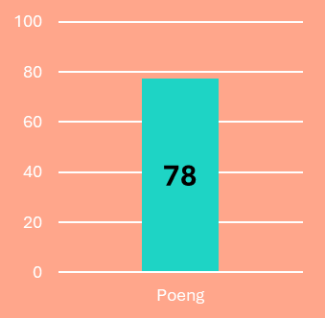

Dette fokusområdet tar for seg kommunens arbeid som en samfunnsaktør gjennom systematisk samfunnsutviklingsarbeid.
 |  | SUM | Maks
2. | Samfunnsutvikling | 78 | 100
2.1 | Strategisk fokus | 8,0 | 15
2.2 | Sosial holdbarhet | 24,5 | 30
2.3 | Bærekraft og økologisk holdbarhet | 21,0 | 30
2.4 | Sivilsamfunn, næringsliv og kultur | 24,0 | 25

2.1 | Har kommunen en helhetlig plan / strategi for samfunnsutvikling? | 8,0 | 15,0

Vinje kommune har en samfunnsdel av kommuneplan som gjelder for perioden 2022 - 2035.. Administrasjonen har eierskap til denne og de målene som er satt der, mens man politisk nok har litt mindre eierskap til den i og med at det var forrige kommunestyre som vedtok den.

Vinje henter ikke målene fra samfunnsplanen inn økonomiplanen. Målene, delmålene og strategiene omtales i et eget kapitel i økonomiplanen. Men de brytes ikke ned i konkret tiltak på hva man skal gjøre, slik at man får en felles «Handlings- og økonomiplan». Kommunen har da heller ikke et eget handlingsprogram til kommuneplanen slik lovverket krever. Det oppleves også at man politisk heller ikke så opptatt av dette, men i større grad ønsker å styre på tiltak og penger her og nå.

2.2 | Sosial holdbarhet i lokalsamfunnet | 24,5 | 30,0

Vinje kommune arbeider systematisk for å fremme inkludering og redusere utenforskap gjennom fokus på tidlig innsats og helhetlige tjenester. I barnehage og skole satses det på tilpasset opplæring og spesialpedagogisk støtte. Kommunen samarbeider med NAV for å hjelpe personer som står utenfor arbeid og utdanning gjennom eksempelvis kvalifiseringsprogram, arbeidstrening og språkopplæring for innvandrere. Kommunen har også etablert «Ressursutvalget» som skal bidra til at ansatte med helseutfordringer eller som blir overtallige på grunn av nedbemanning, får seg ny jobb i kommunen dersom dette finnes. Kommunen har også begynt å jobbe med «oppgavebasert arbeidsmarked». Dette er et tiltak som har flere gevinster dersom får det til. For det første, vil dette bidra til å avlaste helse og mestring. En annen gevinst er at det kan bidra til utjevning av sosiale ulikheter i samfunnet ved å hjelpe de som står utenfor arbeidslivet inn i meningsfylt aktivitet.
Kommunen støtter også frivillige organisasjoner, idrettslag og kulturtilbud som skaper møteplasser på tvers av alder, bakgrunn og livssituasjon. Slike arenaer er viktige for å bygge fellesskap og forebygge ensomhet, særlig blant barn, unge og eldre.

Kommunen jobber med å øke opplevd trygghet og sikkerhet gjennom samarbeid med politiet og andre relevante aktører om forebyggende arbeid (SLT). Kommunen bidrar også til fysisk trygghet gjennom god arealplanlegging. Dette inkluderer trafikksikkerhetstiltak som gang- og sykkelveier og universell utforming av bygg og uteområder. Kommunen har beredskaps-planer for kriser og uforutsette hendelser, og samarbeider godt med nødetater for å sikre rask og effektiv respons ved behov. Informasjon til innbyggere om sikkerhet og beredskap er også en viktig del av arbeidet.

Vinje kommune har mange gode tiltak for å fremme folkehelse. Det legges til rette for fysisk aktivitet gjennom parker, turstier, idrettsanlegg og friluftsområder. Kommunen har gjennom tverrsektorielle prosjekt styrket kompetansen om nærværstrening som helsefremmende tiltak i skole og barnehage, og lagt til rette for aktivitet og møteplasser for seniorer. Det tilbys gruppetrening med fysioterapeut og mestringskurs knyttet til livsstil og det å leve med kronisk sjukdom. Kommunen har også pårørendeskole i regi av demenskoordinator som bidrar til bedre livskvalitet for de det gjelder. Man tilbyr forebyggende helsesamtaler for innbyggere ved fylte 75 år, og kommunen stimulerer seniorer og pårørende til å ta vare på eigen helse. Kommunen har også etablert synlig portal for "Senior i Vinje" på hjemmesiden, samt egen kategori for seniorer og pårørende i innbygger-app’en Friskus. Kommunen tilbyr lærings- og mestringskurs for ulike målgrupper, og har ukentlige seniortrim med fysioterapeut i alle distrikter. Man er også med i et samarbeid om folkehelse - Fremsam – nettverk for helsefremmende samfunn.

Som arbeidsgiver støtter Vinje kommune opp om folkehelse gjennom tiltaket «aktivitetskort» samt gratis svømming i kommunens bassenger (på bestemte tidspunkter). Kommunen har stort fokus på et godt psykososialt arbeidsmiljø og tett oppfølging av sykemeldte. Gjennom folkehelseprosjekt i Helse og mestring har tiltaksutvikling resultert i etablering av møteplasser som Seniorsenter, Seniorakademi og Seniordager i Vinje.

Kommunen arbeider aktivt for å sikre likeverd og likestilling gjennom universell utforming og tilgjengelige tjenester for alle. Målet er at all informasjon og bygninger er universell utformet slik at alle har lik tilgang.

2.3 | Bærekraft og økologisk holdbarhet | 20,4 | 30,0

Kommunen har et oppdatert planverk gjennom Klimaplan i Vest-Telemark (som nå rulleres) og plan for klima og bærekraft med tilhørende handlingsplan. Kommunen jobber systematisk for å redusere kommuneorganisasjonens klimapåvirkning særlig gjennom Miljøfyrtårn-sertifisering, og fokus på klimabudsjett med mål, tiltak og ansvar, med oppdatert klimaregnskap for rapportering og oversikt.

Kommunen jobber noe med hvordan man kan redusere klimapåvirkningen fra lokalsamfunnet og da først og fremst gjennom det som ligger i handlingsplanen til Klimaplan for Vest-Telemark. Her settes det fokus på jordbruk, skogbruk, transport, arealbruk, innkjøp og redusert energibruk/ENØK-tiltak.

Kommunen har til nå ikke hatt behov for store satsninger for klimatilpasning, ut over å hensynta dette i planprosesser og byggesaksbehandling. Selv om også dette er omtalt i handlingsplanen, må det følges opp i klimabudsjettet og økonomibudsjettet. Kommunen jobber litt for å fremme sirkulær økonomi og forbruk i egen organisasjon ved å ha utarbeidet rutiner for gjenbruk og behovsvurdering før innkjøp av nytt, samt å ha inngått rammeavtale med leverandør som kan levere bruke møbler mm.

Klimaplan for Vest-Telemark har sirkulærøkonomi og avfall som eget kapittel i handlingsplanen, der klimaforum skal arbeide for bedre sirkulærøkonomi blant annet gjennom å stimulere til gjenbruksdager og fagkvelder med temaet for innbyggerne i samarbeid med kommunene, renovasjonselskapene og frivillige organisasjoner. Det pågår en løpende dialog med renovasjonsselskapene for ytterligere tiltak omkring sirkulærøkonomi.

2.4 | Sivilsamfunn, næringsliv og kultur | 24,0 | 25,0

Vinje kommune jobber godt for å styrke frivillighet og samarbeid med lokale organisasjoner. Frivillige får gratis tilgang til møterom og andre lokaler i kommunen. Kommunen inviterer lag, organisasjoner og næringsliv til medvirkning i utviklingsprosjekt, som for eksempel nytt bibliotek i Åmot, kunstmuseum på Rauland, Reinparken i Edland og ungdomsareal i Åmot. Lag og organisasjoner får markedsføre sine arrangement og aktiviteter gjennom arrangementskalenderen «Kva skjer?» som også vises på infoskjermer på offentlige steder i kommunen og gjennom innbygger-app’en Friskus. Kommunen har faste årlige tilskudd til grendelag og idrettslag, og halvårlige kommunale tilskuddsordninger for kultur, idrett og fritid.

Den kommunalt organiserte Vinje Frivilligsentral tilbyr lokale kulturorganisasjoner direkte bistand til eksterne søknader som for eksempel til nasjonale stiftelser, og ikke minst bistand og kursing i styre- og organisasjonsarbeid. Vinje Frivilligsentral bruker også frivillignettverket til å stimulere - og ved behov - initiere frivillig aktivitet der det mangler, som for eksempel styrkeklubb for ungdommer som ellers ikke har organisert seg.

Vinje jobber systematisk for å styrke frivillighet, lag, og organisasjoner, og kommunen har høyt fokus på medvirkning fra frivillighet, lag og organisasjoner. Eksempelvis så jobber man med samskapende prosesser mellom innbyggere og kommunen omkring planlegging og gjennomføring av Seniordager i Vinje. Nyby-prosjektet og en oppgavebasert velferdsmodell er et annet slikt eksempel. Kommunen samarbeider også med frivillighet, lag og organisasjoner for å skape gode opplevelser for beboere på institusjon og bofellesskap som for eksempel vaffeldager, bingo, rusle-venn, lese-venn, besøk av dyr m.m. Dette er en etablert arbeidsform som styrker dialog, samhandling og engasjement.

Vinje er en næringsvennlig kommune med høyt fokus på utvikling av lokalt næringsliv og kommunen jobber tett på næringslivet. Man har vedtatt en næringsplan, med tillegg av reiselivsstrategi og landbruksplan som setter agendaen for hva kommunen skal jobbe med. Kommunen har en egen næringssjef, som er med på de fleste møtene til de ulike næringslagene. Næringssjefen er også sammen med ordfører på virksomhetstreff med lokalt næringsliv.

Kommunen har som følge av reiselivsstrategien bevilget 5 millioner hvert år fra 2025 til 2027. Administrasjonen vil sammen med representanter fra hver destinasjon utgjøre destinasjonsledelse som da fordeler denne potten ut ifra innspill fra hver enkelt destinasjon. Kommunen har et næringsfond der etablerte og nyetablerte bedrifter kan søke om tilskudd. I 2025 var fondet på kr 1 500 000,-.

Kommunen har inngått avtale med Nasjonalforeninga for folkehelse om å bli et demensvennlig samfunn. Det innebærer å kurse ansatte i butikker og anna næringsliv, slik at de legger til rette for at personer med demens opplever mestring og inkludering.

Vinje kommune har høyt fokus på kultur og idrett, og stimulerer til et rikt kulturliv gjennom gode økonomiske rammer. Man holder på med ny kulturplan som skal være ferdig i løpet av 2026. Lag og organisasjoner får tilgang til møterom og areal gratis eller til sterkt nedsatte priser, og man kan låne teknisk utsyr som lys, lyd og sceneelement. Man har en egen kommunal økonomisk tilskuddsordning for lokale kulturorganisasjoner.

Barn og unge får tilgang til kunst og kultur gjennom kulturskulen – med lav årlig avgift og gratisordning for de som ikke har råd til å være med i kulturskolen. Kulturskolen har et varierte tilbud som gjør at det er plass til flere ulike bidrag i fellesskapet, som for eksempel dataspill og friluftsliv. I tillegg er det kurs i regi av Vinje kulturskole som supplement til faste tilbud, som sølvsmed, veving, videoproduksjon og liknende. Kulturskolen har også tilsatt korpsdirigent som jobber for å utvikle korpsene i hver grend.

Vinje kommune gir stønad til de to største museene i kommunen, Vinjesenteret og Vest-Telemark museum, og samarbeider med disse om arrangement og tiltak, som for eksempel ulike kulturfaglege foredrag i samarbeid med Vinje folkebibliotek eller samarbeid om drift og utvikling av Dyre Vaa- og Skinnarlandsamlinga på Rauland.

Kultursektoren samarbeider også med de ulike Visit-selskapene i Vinje om arrangementer, slik som påskearrangement på Rauland skisenter, humorforestillinger på Edland samfunnshus, og konserter i forbindelse med Vinjedagen i Åmot. Man låner ut lokaler gratis og gir økonomisk tilskudd til ungdomsklubber, samt samarbeider om ungdomskultur-arrangement i og utenfor kommunen. Man har også en transportordning «Heim for ein 50-lapp», som gjør at unge mellom 16 og 25 (inkludert studenter) lettere kan finne på ting sammen på tvers av grendene. Kommunen har kulturstipend for ungdom på kr 25 000 som deles ut årlig og kulturpris på kr 20 000 til en kulturperson som har markert seg i feltet.

Man har også et tett samarbeid med ulike lag og organisasjoner om kulturprosjekt, som for eksempel digitaliseringsprosjekt med Vinje historielag, kulturstiprosjekt med Rauland historielag, DKSS-program med Vinje Sanitetslag og Vinje folkeakademi. Vinje har en egen arrangements- og aktivitetsavdeling som bidrar med arrangementskompetanse og gjennomføringskraft for lag og organisasjoner.

Kommunen har initiert et prosjekt for å lage en kunstløype i Vinje, der alle som har atelier eller galleri i kommunen kan være med i et felles aktivitetsprogram for å formidle disse bedre både overfor lokalbefolkninga, hytteinnbyggere og tilreisende.

Styrker | Utfordringer | Svakheter
- Har en nylig vedtatt, planvasket og oppdatert kommuneplan  - Jobber i et bredt perspektiv for å fremme inkludering og motvirke utenforskap  - Har et meget aktivt kulturliv i bred forstand  - Godt utviklet kulturskoletilbud  - Gir støtte til personer og organisasjoner som aktivt bidrar til utviklingen av lokalmiljøet gjennom grendelagene og direkte støttet  - Jobber systematisk med å øke opplevd trygghet og sikkerhet (ut ifra det som er det opplevde behovet)  - Jobbe godt og systematisk for å sikre likeverd og likestilling i befolkningen og da særlig med ungt utenforskap  - Jobber godte proaktivt med folkehelse som en virksomhetsprosess/perspektiv i de fleste deler av organisasjonen  - Jobber godt og systematiske på samspillet med sivilsamfunnet og frivilligheten som bidrag til å utvikle lokalmiljøet  - Er en god støttespiller for lokalt næringsliv  - Har en energi- og klimaplan  - Jobber godt for å redusere klimapåvirkningen fra lokalsamfunnet | - Jobbe mer systematisk for å fremme sirkulær økonomi og forbruk i egen organisasjon og i lokalsamfunnet for øvrig | - Har få tiltak for å jobbe med klimatilpasning (da det ikke oppleves som et stort behov)
  - Styring og effektivitet

FOKUSOMRÅDE 3 | Poeng 2026
Styring og kontroll | 48 | 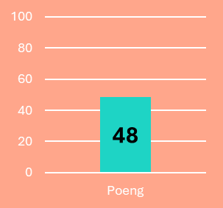

Dette fokusområdet tar for seg kommunens styringssystem, dvs hvordan er transformasjonen fra politiske vilje og vedtak ut i organisasjonen, samt tilbakerapportering til politisk nivå.

 |  | SUM | Maks
3. | Styring og kontroll | 48 | 100
3.1 | Strategi for styring | 3,3 | 10
3.2 | Politisk styring | 17,0 | 40
3.3 | Analyse og rapportering | 18,0 | 30
3.4 | Samspill politikk og administrasjon | 10,0 | 20

3.1 | Strategi for styring | 3,3 | 10,0

Vinje kommune har (som nevnt over) ikke slått sammen kommuneplanens handlingsdel og økonomiplan og man kaller det fortsatt for «Årsbudsjett 2026 og økonomiplan 2026 - 2029». Dette er også et uttrykk for at man i Vinje er mest opptatt av tiltaksstyring og penger, og mindre opptatt av mål- og resultatstyring. Det gjenstår mye på at man har et system for helhetlig virksomhetsstyring i Vinje kommune. Kommuneplanen står omtalt i økonomiplandokumentet, men hovedmål, satsninger og strategier derifra er som tidligere nevnt ikke hentet inn i økonomiplanen og viderefordelt ned på sektor og inn i et system med virksomhetsplaner på alle virksomheter. Dette for at alle virksomheter ikke bare jobber på egne virksomhetsmål, men også jobber for å oppfylle de langsiktige og strategiske målene for Vinje-samfunnet slik de er beskrevet i samfunnsdelen.

Vinje har ikke beskrevet en tydelig styrings- og oppfølgingsmodell slik at politikere, ansatte og utenforstående kan få innblikk i og se sammenhengen i styringsprosessene. Det er vanskelig å se/finne «den røde tråden» i styringssystemet i Vinje kommune. Det oppleves da også at Vinje har et potensial på å bli en mer planstyrt kommune. Det må jobbes mer systematisk for å få til en mer helhetlig og sammenhengende styring og utvikling av kommunen. Som en av de vi snakket med uttrykte det: «Vi har en rød tråd i styringen av Vinje, men den kunne med fordel vært tykkere».

3.2 | Styring, visjon og verdigrunnlag | 17,0 | 40,0

Vinje kommune har vedtatt en visjon i kommuneplanen; «Vinje utfordrar framtida», og denne virker å være godt kjent i organisasjonen, men den brukes lite i det daglige drifts- og organisasjonsarbeidet. Kommunen har ikke vedtatt et felles verdigrunnlag for å tydeliggjøre hva som er viktig, riktig og ønskelig, og hvilke holdninger og normer som skal legge til grunn for utviklingen Vinje kommune.

Kommunestyret utøver sitt styringsansvar igjennom vedtak og oppfølging av de saker som fremmes og i noen grad igjennom de planer og strategier som foreligger. Kommunestyret i Vinje lar seg i liten grad begrense av samfunnsdelen i Kommuneplanen og de vedtak som er gjort der. Kommunestyret er saksorienterte og mest opptatt av «her og nå»-problemstillinger og i mindre grad av hva som er utfordringene og mulighetene på mellomlang og lang sikt. De fleste beslutninger blir gjort med bakgrunn i de enkelte sakers utfordringer og muligheter, og i mindre grad hvilke effekt dette vil ha på langsiktig drift og utvikling. Mange av de vi snakket med opplever at politikken i Vinje i stor grad er «hendelsesstyrt» og «værhaner» for det som til enhver tid er på agendaen i bygdesamfunnene.

Vinje kommune har tre gjennomgående satsningsområder i samfunnsdelen til kommuneplanen: Ein god stad å vera for alle, Med naturen som berekraftig ressurs og Kompetansekommunen. Vinje har operasjonalisert dette med delmål og strategier i kommuneplanen, men dette blir ikke hentet inn i økonomiplanen med et system med virksomhetsplaner med konkret tiltak på hver virksomhet.

Som nevnt over har ikke Vinje utviklet et tydelig system for helhetlig virksomhetsstyring med gjennomgående mål fra samfunnsdelen inni økonomiplan, som følges opp med mål og strategier og økonomiske midler i budsjett, og som iverksette i virksomhetsplaner og med målbare indikatorer på virksomhetsnivå for å sikre operasjonaliseringen av handlingsdelen/ økonomiplanen. Man skriver virksomhetsplaner både i helse og mestring og i oppvekst, men disse er ikke integrert mot kommuneplanen. Kommunen bruker Framsikt som system for helhetlig virksomhetsstyring for bedre å kunne se ressursbruk i sammenheng med mål og resultater, men det gjenstår fortsatt mye på å ta dette i bruk i hele organisasjonen. Man har anskaffet «Virksomhetsplanmodulen» i Framsikt, men denne benyttes ikke.

Vinje har et stort kommunestyre med hele 23 medlemmer (minstekravet i kommuneloven er 11 representanter for kommuner under 5 000 innbyggere), en hovedutvalgsmodell uten gjennomgående representasjon (det siter medlemmer i hovedutvalg som ikke har fast plass i kommunestyret), og et skarpt skille mellom flertall og mindretall med et ganske hardt ordskifte. Dette føre til fragmentert styring, lite eierskap til helheten, frykt for å må stå igjen som «politisk eier» av tiltak som blir oppfattet som kontroversielle av innbyggerne og en svært høy ressursbruk fordi alle i alle grender skal få.

3.3 | Oppfølging og analyse | 18,0 | 30,0

Styringen skjer ut ifra de rammer som legges i budsjettvedtaket om høsten. Rapporteringen skjer igjennom månedlig aggregering av data fra tjenestenes rapportering og opp til økonomiavdelingen, men blir ikke fast behandlet hverken i kommunedirektørens ledergruppe eller formannskapet. Det rapporteres tilbake til kommunestyret tertialvis og i årsrapporten. Det rapporteres på drift og tiltak ut ifra organisasjonsstrukturen, samt investeringer og finansforvaltning. Det rapporteres også delvis på sykefravær (ikke gjennomgående for alle tjenester), men ikke på kvalitet, produksjonsstatistikk, indikatorer, oppfølging av verbalvedtak, etc. Men politisk er man godt fornøyd med den rapporteringen man får. Vinje kommune har relativt sett meget god kommuneøkonomi og det preger organisasjonen i den forstand at de fleste problemer løses med å tilføre mer ressurser, i stedet for å analysere utfordringsbildet, iverksette korrigerende tiltak og følge opp tjenesteproduksjonen.

Vinje kommune har utviklet en beskrivelse av internkontrollen som er beskrevet i en egen «Kvalitetshandbok». Vinje har en egen dedikert ressurs i HR som har ansvaret for dette og man opplever at dette etter hvert har blitt ganske bra.

Vinje bruker Compilo som sitt kvalitetssystem og det meldes avvik i Compilo. Det rapporteres ikke på internkontollavvik i tertialrapporten til politisk nivå, men oppsummeres i årsrapporten. De vi snakket med opplever ikke at de blir fulgt opp systematisk på internkontroll og HMS. Det foreligger et godt system med månedlige sjekklister som det skal rapporteres på når det gjelder internkontroll, men det er ikke et avklart system på hvordan rapporteringen av dette skal være.

Kommunen har fortsatt et potensial på å få tydeliggjort internkontrollaktivitetene for alle ledere og tillitsvalgte i organisasjonen, samt å lære av dette slik at man får en til en kontinuerlig forbedring og kvalitetsutvikling av hele kommuneorganisasjonen.

3.4 | Samspill mellom politikk og administrasjon | 10,0 | 20,0

Det er et ryddig og tydelig forhold i samspillet mellom politikk og administrasjon i Vinje. Det oppleves at det er lite rollesammenblanding og god ansvarsfordeling. Men samtidig er det fortsatt tett bånd mellom politikk, administrasjon og tillitsvalgte, og det oppleves fra tid til annen at politikken «går forbi» kommunedirektøren og rett ned i tjenesten. Politikken i Vinje er også veldig opptatt av ombudsrollen og dette medfører av og til at fokuset blir veldig detalj-, saks- og tiltaksorientert. Så er det som tidligere nevnt, en betydelig utfordring med samspillet internt i politikken i Vinje. Debattklimaet er hardt og det er dårlig samspill mellom flertall og mindretall i kommunestyret. Vinje må vurdere hvilke tiltak som kan settes i gang for å bedre dette.

Vinje kommune har ingen «uformelle formelle» dialogmøter (strategiseminar, resultatkonferanser, budsjettkonferanser eller lignende) i løpet av året der kommunestyret, lederne i de politiske utvalgene og styre, råd og utvalg (eldreråd, ungdomsråd og råd for mennesker med nedsatt funksjonsevne), hovedtillitsvalgte, kommunalsjefer og virksomhetsledere kan møtes i åpent fora med en (litt) åpen agenda for å bygge kompetanse og for å sette fokus på kommunens utfordringer og muligheter.

Styrker | Utfordringer | Svakheter
- Har en helhetlig kommunevisjon  - Har et godt og gjennomarbeidet system for Internkontrollen  - Godt samspill mellom politikk og administrasjon | - Har virksomhetsoverskridende mål i kommuneplanen, men disse er ikke brutt ned på hovedmål og strategier og hentet gjennomgående inn i budsjett- og økonomiplan for sektorer og virksomheter  - Må utvikle politisk resultatfokus på mer enn bare økonomi og ombudsrollen  - Bruker Framsikt som system for helhetlig virksomhetsstyring, men fortsatt et stort potensial for å ta i bruk flere moduler i dette som et helhetlig system for virksomhetsstyring  - Rapporterer bare på økonomi i tertialrapporter og de mangler indikatorer på status i faglig kvalitet og måloppnåelse fra målene i kommuneplanen  - Lager månedlige økonomirapporter, men disse behandles ikke i strategisk ledergruppe eller formannskapet  - Har relativt gode analyser av økonomisk resultat igjennom året, men setter i liten grad i gang korrigerende tiltak i forhold til forventet resultat (dersom det er avvik) igjennom året – man bevilger heller bare mere penger  - Vurdere om den politiske organiseringen med stort kommunestyre og hovedutvalg uten gjennomgående representasjon er formålstjenlig for virksomhets- og økonomistyringen  - Tydeliggjøre rolleavklaring på hva som er den politiske oppgaven (hva/når) og den administrative oppgaven (hvordan/hvem)  - Har ikke system med gjennomgående virksomhetsplaner, forankret i målene i budsjett- og økonomiplan, men enkelte virksomheter har egne virksomhetsplaner | - Har ikke tydelige kommuneverdier  - Har en ikke helhetlig god beskrivelse (i eget dokument eller i økonomiplanene) av hvordan sammenhengene i styringssystemet er  - Har ikke årlige arenaer med fokus på systematisk og åpen dialog mellom alle politikere, ledere, tillitsvalgte og administrasjon for felles læring og refleksjon  - Betydelige samspills-utfordringer internt i politikken mellom flertall og mindretall

FOKUSOMRÅDE 4 | Poeng 2026
Effektivitet | 43 | 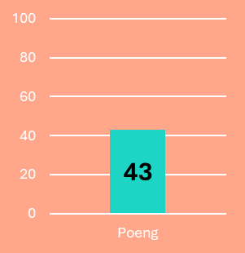

Dette fokusområdet tar for seg hvordan kommunen jobber med å koble ressursinnsats og resultater som oppnås, dvs effektiviteten i organisasjonen.

 |  | SUM | Maks
4. | Effektivitet | 43 | 100
4.1 | Strategi for effektivitet | 0,0 | 20
4.2 | Langsiktig planlegging for å øke effektiviteten | 10,9 | 20
4.3 | Sammenligninger for å øke effektiviteten | 8,7 | 20
4.4 | Nye arbeidsmåter og ny teknikk som øker effektiviteten | 13,3 | 20
4.5 | Samarbeid for å øke effektiviteten | 10,3 | 20

4.1 | Strategi for effektivitet | 0,0 | 20,0

Vinje kommune har ikke vedtatt en tydelig strategi for omstilling og effektivitetsutvikling. Vinje er en høyinntektskommune som lenge har hatt svært høye lokale inntekter fra kraftproduksjon. Både administrativt og politisk er det liten vilje til å holde igjen på ressursbruken, noe som har medført at kostnadsnivået har økt med 20 % i perioden 2021-2024. Dette har medført at til tross for svært høye lokale inntekter, så har Vinje fortsatt et disposisjonsfond som er på «bare» 7,9% av brutto driftsinntekter (landsgjennomsnittet er 11,3%). Man har et svært høyt løpende forbruk/høyt kostnadsnivå på alle tjenester i Vinje.

Man har fire barneskoler og tre ungdomsskoler, tre omsorgsdistrikter og tre legekontor på en kommune med under 4000 innbyggere. Men det er liten eller ingen vilje på å se på dette. Det er en «Vinje-standard» på det meste som ligger langt over hva andre kommuner har. Mange av de vi snakket mente at Vinje har et «kulturproblem» i forhold til at man tenker at alt kan løses med mere penger, og at tjenestestruktur er langt viktigere en kvalitet og effektivitet.

4.2 | Langsiktig planlegging for å øke effektiviteten | 10,9 | 20,0

Vinje kommune har ikke noen klar strategi eller verktøy (tildelingsmodeller, demografidrevet budsjettering eller lignende) for å tilpasse sin virksomhet til den demografiske utviklingen. Man forsøkte seg med ressursfordelingsmodeller på barnehage og skole i 2023 og begynte å snakke om én ungdomsskole, men alt ble stoppet. Vinje er som beskrevet over en veldig desentralisert kommune, og helsepersonellet i Vinje bruker 1/3 av arbeidstiden i bil på vei til brukeren. Man har som alle andre kommuner stor mangel på arbeidskraft, men politisk er det allikevel liten vilje til å se på hvordan man kan utnytte den arbeidskraften man har bedre gjennom strukturendringer.

Vinje bruker prosjektveiviseren som prosjektmodell for gjennomføring av større investerings-prosjekter, og har god kompetanse på gjennomføring av investeringsprosjekter internt i egen organisasjon. Formannskapet gjør vedtak om oppstart på alle prosjekter over 5 millioner kroner. Vinje har ikke tatt i bruk noen form for 10-årige Langsiktige drifts- og investeringsplaner, og det investeres der det til enhver tid føles politisk «riktig» uavhengig av forventet demografiutvikling, tilgang på kompetanse, etc.

Vinje har et system for fremføring av merforbruk og mindreforbruk mellom år for sektorene og virksomhetene, men man er ikke systematisk på oppfølging av dette. Stort sett oppleves det slik at man får med seg mindreforbruket fra et år til et annet, men de som har merforbruk slipper å dra dette med seg over til neste års budsjett.

Vinje kommune følger ikke noen bestemt metodikk, arbeidsformer eller organisering for å planlegge og gjennomføre større utviklingsprosesser og organisasjonsprosjekter for å sikre fokus på fremdrift, kostnader, ansvar, mål, etc. Det er vedtatt en modell for porteføljestyring av alle prosjekter (både investerings- og organisasjonsprosjekter), men denne er ikke rullet ut. Dette gjør at det blir varierende kvalitet på gjennomføringen. Det er særlig når det gjelder overføringen fra prosjektfasen og inn i linja/ordinær drift at det svikter. Det finnes ikke noen porteføljeoversikt for alle utviklingsprosjekter ut over de investeringsprosjektene som står i økonomiplanen.

4.3 | Sammenligninger for å øke effektiviteten | 8,7 | 20,0

Vinje har ikke en systematisk metodikk (som inngår i årshjulet) for å sammenligne seg med andre kommuner for å avdekke forskjeller i kvalitet, produktivitet og effektivitet på kommunenivå. Man sammenligner litt KOSTRA-tall og resultater med Tokke og Tinn ved ulike anledninger, men dette har ikke medført de store diskusjonene og refleksjonene hverken administrativt eller politisk om endringer i ressursbruk. Som en av de vi snakket med uttrykte det; «Vinje har mye penger og bruker mye penger - og er stolte av det». Vinje har fortsatt et betydelig potensial på å bli bedre på å lære av andre kommuner om hvordan man kan utnytte ressursene bedre og mer effektiv.

Vinje bruker også lite tid internt i organisasjonen på å sammenligne ressursinnsats og resultater på tvers av virksomheter og sektorer. Det er stor åpenhet internt i ledergruppa, men deling på tvers er ikke noe man tradisjonelt har brukt tid på. Vinje har fortsatt et potensial på å jobbe for en større forståelse og innsikt i hva som ligger bak ressursbruken og hva man kan lære av god praksis fra andre deler av organisasjonen.

4.4 | Nye arbeidsmåter og ny teknikk som øker effektiviteten | 13,3 | 20,0

Vinje har ikke noen systematikk i å ta i bruk nye arbeidsmåter, teknologi og teknikk for å øke produktiviteten/kutte kostnader, og kommune har ikke jobbet med LEAN, effektivitetsnettverk, eller lignende for å øke effektiviteten (bruke mindre ressurser på å oppnå samme/bedre resultat). Vinje har som tidligere nevnt godt med ressurser og har anskaffet mye teknologi i alle sektorer, men man sliter med å få de store økonomiske gevinstene ut av det. På teknisk område har man kommet langt med byggautomatisering, kontrollsystemer på VAR-sektoren, ebyggesak, låsesystemer, etc. I oppvekst er man også godt i gang med å digitalisere, men man har for eksempel ingen gjennomgående systemer for å kunne bruke digital undervisning fra andre skoler/klasser ved sykdom hos pedagogisk personell. I helse og mestring bruker man fortsatt relativt lite velferdsteknologi, men man har ambisjoner om å komme i gang med dette nå i et bredere perspektiv. I alle sektorer er det fortsatt et stort potensial både på å ta i bruk den teknologien man har og å gevinstrealisere på økonomi og kvalitet som følge av denne teknologien. Det oppleves at man jobber for lite strategisk og helhetlig med digitalisering, og at man sliter med å få ut synergier imellom de ulike systemene.

Vinje har de senere årene tatt i bruk mange nye digitale verktøy som har automatisert prosesser i administrasjonen, men lønnskostnadene har i liten grad gått ned som følge av dette. Det er et behov for et bedre og mer koordinert fokus på å hente ut effekten av disse systemene – ikke bare gjennomføre de og ta de litt i bruk for å øke kvaliteten. Det er fortsatt et potensial for mer automasjon og effektivisering på dette området.

4.5 | Samarbeid for å øke effektiviteten | 10,3 | 20,0

Vinje har ikke noen systematikk i samarbeidet internt mellom ulike virksomheter for å øke effektiviteten igjennom å dele på ressurser (biler, folk, kompetanse), felles prosjekter og læring på tvers. Men man opplever man at det har vært en positiv utvikling de siste årene. Man har eksempelvis blitt langt bedre på å jobbe systemisk rundt barn med sammensatte behov.

Vinje kommune har en god del interkommunalt samarbeid, slik som renovasjon, forbyggende brann og redning, NAV, barnevern, innkjøp, psykisk helse, legevakt, IT-samarbeid, etc. Man ser for tiden også på mulighetene innenfor arkiv og GEO-data og økonomi. Målsettingen da også først og fremst å redusere sårbarhet og økt kvaliteten, og ikke å spare penger.

Vinje jobber i liten grad med hvordan man kan samarbeide med frivillige organisasjoner for å effektivisere, støtte og videreutvikle tjenestene. Men man sliter med at «alle» vet at Vinje er en rik kommune og at ingen vil stille opp uten at man får betalt for det. Det er langt igjen til Vinje er noen «samskapingskommune».

Styrker | Utfordringer | Svakheter
- Har en godt utviklet prosjektmetodikk for planlegging, gjennomføring og oppfølging av investeringsprosjekter | - Har god innsikt i den demografiske utviklingen, men kan jobbe mer systematisk gjennom verktøy og modeller for å tilpasse sin virksomhet til endringene  - Har en modell på gang for porteføljestyring av investerings- og organisasjonsprosjekter men denne må rulles ut i organisasjonen  - Kommet godt i gang med digitalisering, men det er fortsatt et potensial på å bli bedre på å ta i bruk og hente ut økonomiske gevinster av alle nye systemer  - Gjennomføre mer systematiske sammenligninger av kostnader (KOSTRA-analyser) og kvalitet (tjenesteanalyser) for å identifiser utfordringsbildet og mulighetsrom  - Benytte sammenligninger internt mellom enheter i kommunen  - Jobbe mer systematisk med andre kommuner for å lære hvordan man kan øke effektiviteten  - Jobber mer systematisk med å utvikle og forenkle administrasjonen gjennom ny teknikk og nye arbeidsmåter  - Fortsatt potensial for å jobbe med nye organisasjonsmodeller/ former for organisering (vikarpool, interkommunalt samarbeid, mm) for å opprettholde og utvikle effektiviteten  - Jobbe mer systematisk på tvers av tjenesteområder for å øke effektiviteten og lære av hverandre  - Samarbeide mer med andre kommuner for å kutte kostnader og utvikle kvaliteten, men fortsatt et potensial for mer strategisk og helhetlig samarbeid  - Jobbe mer sammen med frivilligheten for å utvikle kvaliteten og effektiviteten i tjenestetilbudet | - Har ikke en tydelig gjennomgående strategi for effektivitet  - Har ingen fastlagt metodikk for gjennomføring av organisasjonsprosjekter

  - Tjenestekvalitet

FOKUSOMRÅDE 5 | Poeng 2026
Brukerens fokus og service | 47 | 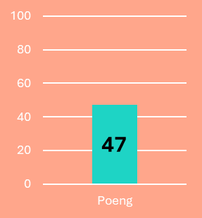

Dette fokusområdet tar for seg kommunens kontakt med innbyggerne i et serviceperspektiv og hvordan kommunen jobber for å forstå og legge til rette for å dekke brukerens behov med forståelse for deres perspektiv og behov.
 |  | SUM | Maks
5. | Brukernes fokus | 47 | 100
5.1 | Strategi for å ha brukerens fokus | 6,7 | 20
5.2 | Medarbeidernes fokus på service | 3,3 | 20
5.3 | Tilgjengelighet | 13,3 | 20
5.4 | Informasjon om tjenestetilbud | 13,3 | 20
5.5 | Muligheten til å påvirke utformingen av egne tjenester | 10,7 | 20

5.1 | Strategi for å ha brukerens fokus og service | 6,7 | 20,0

Vinje kommune har ikke utarbeidet en egen strategi for brukerorientering for å sette fokus på brukermøte, brukernes behov og opplevelse av tjenesteleveransen. Det ligger som mål og strategi i samfunnsdelen under "Vinje - en god stad å vera for alle - I 2035 er Vinje ein brukarvenleg kommune", men det målet er det ingen som har noe forhold til. Enkelte av tjenestene er veldig opptatt av dette og det ligger naturlig i fagetikken for mange, men det er i stor grad overlatt til den enkelte virksomhet og den enkelte ansatte å bestemme hva som er godt nok på dette området. Det foreligger ikke noen tydelig strategi om hvordan Vinje kommune skal jobbe med dette som organisasjon, men kommunen har en egen tilflytningskonsulent som møter alle som flytter til kommunen.

5.2 | Medarbeidernes fokus på service | 3,3 | 20,0

Det foregår ikke en helhetlig og systematisk opplæring av ansatte i Vinje kommune med fokus på brukermøter og god service. Perspektivet løftes noe i det daglige arbeidet på enkelte personalmøter i de ulike virksomhetene. De initiativ og tiltak som blir iverksatt er tilfeldige og hendelsesstyrt, og det er i stor grad opp til hver enkelt medarbeider å definere standarden på hva som er godt nok når det gjelder service og gode brukermøter. I Helse og mestring har gjennomført både «Leve hele livet» og «Pårørendeprosjektet» hvor dette perspektivet i noen grad er løftet for de ansatte.

Kommunen har ingen verktøy eller metodikk for å gi oppmerksomhet til arbeidsgrupper/eller personer som utmerker seg positivt med god service og gode brukeropplevelser. Dette kan være månedens serviceopplevelse, servicepris, fotokonkurranser på månedens serviceøyeblikk eller lignende.

5.3 | Tilgjengelighet | 13,3 | 20,0

Vinje kommune har jobbet en del med å forenkle kontakten med kommuneorganisasjonen. Man har hatt tjenestedesign på mange av brukereisene i ulike sektorer. Man har et godt innbyggertorg på rådhuset som gir generell informasjon og veiledning om kommunale tjenester, og man har tatt i bruk mange digitale løsninger for å lette kontakten med kommunene. Det er opprettet brukerråd på sykehjemmet som kan hjelpe brukerne med å nå igjennom med sin sak.

Kommunen har også jobbet med å øke tilgjengeligheten ved å ta i bruk app’er i skole og barnehage, samt digitale skjemaer på de fleste tjenesteområder. Man har tatt i bruk eByggesak og elektroniske løsninger for avlesning av vannmålere. Kommunen har ikke tatt i bruk noen chatboter eller andra KI-verktøy for å forenkle brukerreisen eller finne frem informasjon på kommunens nettsider.

5.4 | Informasjon om tjenestetilbud | 13,3 | 20,0

Nettsidene er kommunens hovedkanal for presentasjon av kommunens servicetilbud. Nettsidene fremstår som (relativt) oppdaterte og godt strukturerte. Man lager nyhetssaker med relativt hyppig frekvens om det kommunalt tjenestetilbud og generell informasjon som også presenteres på kommunens Facebook-side. Vinje bruker som tidligere nevnt en god kommune-app for informasjon og har informasjonstavler rundt om i kommunen. Kommunen har en dedikert kommunikasjonsmedarbeider som har fokus på ekstern kommunikasjon ut mot brukerne.

Kommunen har i liten grad tatt i bruk video som verktøy for å informere og markedsføre kommunen generelt og om tjenester og viktige hendelser spesielt.

5.5 | Muligheten til å påvirke utformingen av egne tjenester | 10,7 | 20,0

Vinje kommune jobber i noen grad systematisk for å gjøre det mulig for brukerne å påvirke tjenestenes utforming ut over det som skjer i den daglige dialogen med tjenestemottagerne. Kommunen gjennomfører noen brukerundersøkelser for å fange opp brukernes syn på tjenestene (ut over de lovpålagte), men her kan man bli mer systematisk på bruk av dette som et verktøy i hele organisasjonen. Det er fortsatt et potensial for mer systematiske og helhetlige modeller for tilbakemeldinger på tvers i hele organisasjonen. De lovpålagte rådene (Eldreråd, Ungdomsråd, Brukerråd for mennesker med nedsatt funksjonsevne) er viktige i Vinje og brukes aktivt.

Styrker | Utfordringer | Svakheter
- Har kommunalt innbyggertorg på rådhuset  - Bruker rådene systematisk  - Gode på å bruke digitale skjemaer og e-service  - Har en god kommune-App | - Har ikke en dedikert strategi eller servicepolicy for brukerorientering og service, men det ligger litt om det i kommuneplanen  - Gode nettsider med god informasjon, men med et potensial for å ta i bruk mer KI-baserte søkeverktøy  - Er ikke til stede på andre sosial media enn Facebook  - Jobbe mer systematisk med å forenkle kontakten med kommuneorganisasjonen gjennom ulike digitale løsninger  - Enkelte gode initiativ og rutiner for å innhente brukernes synspunkter gjennom brukerråd/dialogmøter – men fortsatt et potensial for utvikling  - Mer systematisk gjennomføring og oppfølging av brukerundersøkelser på andre områder enn de lovpålagte | - Har ikke noe system for å trene og utdanne medarbeiderne for å utvikle det gode brukermøte og god service  - Har ikke utarbeidet tjenestebeskrivelser  - Bruker i liten grad video som verktøy for å fortelle om kommunens servicetilbud og for å lære opp brukerne  - Ingen samarbeid med andre eksterne aktører for å sette fokus på og for å lære opp ansatte i servicekultur og brukerorientering  - Ingen verktøy eller metodikk for å gi oppmerksomhet til arbeidsgrupper/eller personer som utmerker seg positivt med god service og gode brukeropplevelser

FOKUSOMRÅDE 6 | Poeng 2026
Kvalitetsutvikling | 74 | 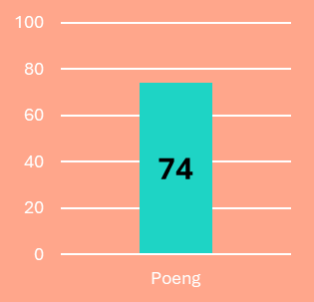

Dette fokusområdet tar for seg hvordan kommunen jobber med utvikling, fornyelse, innovasjon og organisatorisk læring.
 |  | SUM | Maks
6. | Kvalitetsutvikling | 74 | 100
6.1 | Strategi for kvalitetsutvikling | 17,3 | 20
6.2 | Sentral koordinering av kvalitetsarbeidet | 13,3 | 20
6.3 | Kontinuerlig forbedring | 21,5 | 30
6.4 | Samarbeid for kvalitetsutvikling | 22,0 | 30

6.1 | Strategi for kvalitetsutvikling | 17,3 | 20,0

Vinje kommune har en overgripende strategi for kvalitetsutvikling i dokumentet «Kvalitetshandbok». Dokumentet beskriver sammenhengene mellom kvalitetssystemet og internkontrollen, samt rammene for kvalitetsarbeidet. Vinje har brukt Compilo som kvalitetsverktøy i alle tjenester siden 2014, og Plandisc som verktøy for å strukturere opp arbeidet i et årshjul. Det brukes gjennomgående i hele organisasjonen i alle sektorer, og alle vi snakket med opplever at man de senere årene har blitt langt bedre på å snakke om og levere på kvalitet, standarder, prosedyrer og avvik.

Vinje har også utviklet en strategi og prosedyre for gjennomføring av internrevisjon på alle virksomheter, som følges opp etter en fastlagt plan. Dette er meget bra og noe som få andre kommuner gjør.

Vinje har ikke vedtatt en helhetlig utviklingsstrategi for organisasjonsutvikling på kommunenivå.

6.2 | Sentral koordinering av kvalitetsarbeidet | 13,3 | 20,0

Kommunen samordner organisasjonsutviklingsarbeidet på kommunenivå i kommunaldirektørens ledergruppe, og det er også denne gruppen som er kvalitets- og sikkerhetsutvalg. Denne gruppen har møte to ganger i året med dette som hovedtema. Arbeidet med kvalitet og kontinuerlig forbedring på tjenestenivå samordnes og diskuteres ikke systematisk i strategisk ledergruppe, men man tar det når det er behov og spesielle saker kommer opp på agendaen.

I helse og mestring har man et sentralt kvalitetsutvalg og kvalitetssirkler på ulike fagområder som møtes regelmessig, mens på øvrige sektorer følges det opp igjennom linja. Det gjøres mye godt arbeid på dette området i Vinje, men det er fortsatt et potensial i ledergruppen på samhandling og strategisk fokus på kvalitets- og organisasjonsutvikling.

Vinje har etablert en overordnet internkontrollgruppe som får informasjon fra de lokale arbeidsmiljøutvalgene på tjenestene og som rapporterer til AMU og strategisk ledergruppe. Gruppen har ansvar for å følge opp det systemiske i kvalitetsarbeidet, herunder avviksanalyser og kontinuerlig forbedring. Man har også delvis etablert et system med ledelsens årlige gjennomgang, men dette kan med fordel struktureres mer.

6.3 | Kontinuerlig forbedring | 21,5 | 30,0

Vinje kommune benytter Compilo som sitt kvalitetsverktøy og dette brukes gjennomgående i hele organisasjonen. Man melder avvik i alle tjenester og sektorer, og har hatt en vekst på meldte avvik fra 122 avvik i 2020 til 674 avvik i 2025. Det er flest avvik i kategorien for tjeneste/bruker. Avvikene handler mest om kommunikasjon, tjenesteproduksjon, vold og trusler og samhandling/samarbeid. Avvik på organisasjon/internt handler ofte om kompetanse, legemiddelhåndtering og sikkerhet, som også ofte henger sammen med avvik i tjeneste/brukar-kategorien. HMS-avvik kan også knyttet opp med avvik i de andre kategoriene der vold og trusler, arbeidsmiljø og ytre miljø.

Kommuneledelsen har ingen system eller strategi for å støtte innovasjonsarbeidet for å utvikle kvaliteten i tjenestene, men Vinje har en læringskultur og er nysgjerrige på nye løsninger. Kommunen har over tid utviklet en «læringskultur» der det verdsettes å prøve, feile og å lære nye ting. Den administrative ledelsen har flere ganger vært på Kvalitetsmässan i Göteborg for å utforske hva som er beste og neste praksis i organisasjonsarbeid.

Vinje har ikke noen form for innovasjonspris eller lignende for å løfte frem de gode eksemplene eller motivere de ansatte til å komme med forbedringsforslag, og man har heller ikke noen incentivstrukturer for å fremme dette. Men kommunen har ressurser nok til å støtte innovasjonsarbeidet dersom det dukker opp gode initiativ. De vi snakket med opplever at det er gøy å jobbe i Vinje fordi man er fremoverlent på utvikling og det er ressurser til å prøve ut nye gode ideer.

6.4 | Samarbeid for kvalitetsutvikling | 22,0 | 30,0

Vinje kommune har ingen strategi for å få virksomheten til å samarbeide på tvers for å lære av hverandre, identifisere beste praksis og løfte frem gode eksempler, men lederforum og fagforumene benyttes i noen grad til dette. Man har HR-timen på nett en gang i måneden hvor kvalitet, internkontroll og innovasjon også står på agendaen. Dette oppleves som svært nyttig og positivt.

Til tross for mye bra helhetlig utviklingsarbeid, så opplever de vi snakket med at Vinje fortsatt er (litt) sektorisert og fragmentert, og at man har et potensial for å bli bedre på tverrfaglig samarbeid og samhandling. Men det er positiv utvikling og som en av de vi snakket med uttrykte det; «siloene internt i Vinje kommune bryte stadig mere ned».

Vinje kommune har mye samarbeid med nabokommunene gjennom ulike nettverk for å utvikle kvaliteten (og kompetansen til de ansatte) på tjenestene gjennom ulike fagråd, fagnettverk og kompetanseforum. Særlig innen de tre store sektorene er det mange fagnettverk på tvers av kommunegrensene, mens det administrasjon og styring er mindre slike fagnettverk.

Vinje kommune samarbeider med ulike kompetansemiljøer fra universitets- og høyskolesektoren (særlig ulike avdelinger innenfor NTNU-systemet) for å utvikle kvaliteten på tjenestene og for å finne nye møter å løse utfordringene på. Det er mye samarbeid med Universitet i Sør-Vest, Stavanger og Agder i alle sektorer, og man leter hele tiden etter beste og neste praksis.

Styrker | Utfordringer | Svakheter
- Har en helhetlig strategi for kommunens arbeid med kvalitetsutvikling i tjenestene som følges godt opp  - Samordne kvalitetsarbeidet på strategisk nivå  - Har et kvalitetsverktøy (Compilo) som er godt implementert hele organisasjonen.  - Har definert en tydelig «kvalitetsorganisasjon» med forankring på alle virksomheter, via en sentral kvalitetsgruppe med kvalitetsrådgiver, og inn til strategisk ledergruppe  - Jobber godt sammen med andre kommuner for å utvikle kvaliteten på tjenestene  - Samarbeider systematisk med organisasjoner (høyskole, konsulenter, etc) som arbeider med forskning og utvikling | - Jobbe mer systematisk med å ta i bruk digitalisering og ny teknikk for å utvikle kvaliteten på tjenestene  - Jobbe mer systematisk med å involvere brukerne i kvalitetsutvikling  - Har ikke et system som tilrettelegger og stimulerer medarbeiderne til kreativitet og nytenkning, men det oppleves at kommunen er åpen for å prøve ut nye løsninger  - Jobber godt med læring på tvers i organisasjonen for å identifisere gode eksempler og beste praksis, men det er fortsatt et potensial for mer systematikk i dette arbeidet  - Har ikke et helhetlig system på kommunenivå for å etterspørre og måle kontinuerlig forbedring gjennom ulike målinger, avviksrapportering, kommunekompassevalueringer, etc, men det skjer i praksis mye av det hele tiden | - Har ikke en helhetlig utviklingsstrategistrategi for kommunens arbeid med organisasjonsutvikling  - Har ikke et system for å samle inn forbedringsforslag fra sine ansatte igjennom ulike former «forbedringsforslag»

  - Organisasjonskvalitet

FOKUSOMRÅDE 7 | Poeng 2026
Arbeidsliv | 58 | 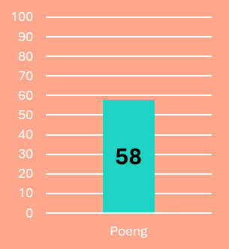

Dette fokusområdet tar for seg hvordan kommunen jobber med arbeidsgiverrelaterte spørsmål.
 |  | SUM | Maks
7. | Arbeidsliv | 58 | 100
7.1 | Strategi for et bærekraftig arbeidsliv | 11,5 | 15
7.2 | Strategisk kompetansemobilisering | 20,7 | 40
7.3 | Arbeidsmiljø og sykefravær | 19,2 | 25
7.4 | Likeverd og mangfold | 6,7 | 20

7.1 | Strategi for et bærekraftig arbeidsliv | 11,5 | 15,0

Vinje kommune har en oppdatert arbeidsgiverstrategi som er nylig vedtatt. Denne brukes aktivt og den er stadig mer kjent i organisasjonen. Vinje jobber godt og systematisk med profesjonalisering av arbeidsgiverrollen, og at det skjer mye spennende og bra på dette feltet. Vinje kommune har klart å bygge en strek HR-stab som driver dette arbeidet frem og det oppleves av de vi snakket med at Vinje jobber godt med arbeidsgiverpolitikkene for tiden. Så har man fortsatt en utfordring i Vinje med å få forankret alle strategier, rutiner og systemer godt i organisasjonen og å klare å utøve en (tilnærmet) lik arbeidsgiverpolitikk i hele organisasjonen. Flere av de vi snakket med mente at det tidvis var store forskjeller mellom virksomheter og sektor på hva man fikk av permisjoner, godtgjørelse, støtte til kompetanseutvikling, etc. Vinje må fortsette arbeidet med å samkjøre praksisen på dette feltet.

7.2 | Strategisk kompetansemobilisering | 20,7 | 40,0

Vinje jobber ikke helhetlig og systematisk med strategisk kompetanseutvikling for å møte framtidens behov. Kommunen har ikke gjennomført en gjennomgående kompetansekartlegging. På oppvekst har rimelig god oversikt og i helse og mestring har man begynt kartleggingen, mens man på øvrige sektorer ikke har jobbet med dette. Vinje har ikke utarbeidet noen overordnet kompetansestrategi med krav til kompetanseplaner på alle enheter etter en felles mal, men arbeidet har startet opp nå og man håper å ferdigstille dette i løpet av 2026.

Det oppleves at det er god tilgang på støtte og midler til kompetanseutvikling for de ansatte. Det er også mye stimuleringsmidler/ tilskuddsordninger fra statsforvalteren på oppvekst og helse og omsorg. Det er gode stipendordninger for etter- og videreutdanning i Vinje, men disse er ikke knyttet opp mot en langsiktig kompetansestrategi for å møte fremtidens behov. Dette medfører at det blir veldig tilfeldig både hvem som får og hva man støtter av kompetanseutviklingstiltak. Vinje kan med fordel få et mer helhetlig og strategisk grep på dette.

Vinje forsøker å profilere seg som en attraktiv arbeidsgiver, og man har en strategi for å rekrutter og å beholde arbeidskraft. Hovedstrategien er å ha et godt arbeidsmiljø, samt å ta imot lærlinger (men det er krevende å finne/få tak i lærlinger eller studenter). Kommunen deltar på utdanningsmesser og markedsfører seg på sosiale medier (Instagram og Facebook) for å profilere seg som en attraktiv arbeidsgiver. Man har også en konto på LinkedIN som i noen grad brukes til å profiler kommunen som arbeidsgiver samt lyes ut stillinger. Ellers gjør Vinje som de fleste andre kommuner med mye penger og har rause lokale påslag på tarifflønn.

Kommunen bruker Webcruiter som gjennomgående fagsystem for rekruttering i hele organisasjonen. De fleste vi snakket med opplever at man er i god utvikling når det gjelder å profesjonalisere rekrutteringsprosessene, men at det fortsatt gjenstår en del på systematikken rundt «onboardingen» av nyansatte. Dette har vært praktisert veldig ulikt blant ledere rundt i kommunen, så derfor har man begynt å ta mer grep om dette fra sentralt hold, blant annet med fells introduksjonsprogram for nytilsatte. Det er mye fokus på rekruttering på Vinje, men mindre fokus på det å beholde folk og «offboarding», så man har nå en spørreundersøkelse ute blant lederne for å undersøke hva de mener er de største utfordringene nå (praktisk avvikling, overføring av oppgaver og kompetanse, sluttsamtale, etc).

7.3 | Arbeidsmiljø og sykefravær | 19,2 | 25,0

Vinje kommune jobber bare i noen grad systematisk med utviklingen av et godt arbeidsmiljø. Man har systemer, rutiner og verktøy på plass, men det følges ulikt opp blant lederne. Man har gjennomført 10Faktorundersøkelsen i flere omganger som et verktøy for å utvikle arbeidsmiljøet i kommunen. De fleste vi snakket med opplever at verktøyet er vanskelig tilgjengelig både når det gjelder begrepsbruk og hvordan man konkret skal følge det opp i etterkant, og at det har liten eller ingen effekt for utvikling av arbeidsmiljøet. NIVI anbefaler Vinje å evaluere hensiktsmessigheten av 10Faktor og å vurdere om det finnes andre alternativer som har større effekt, eksempelvis pulsmålinger eller mer tradisjonelle medarbeidertilfredshetsundersøkelser.

Det finnes en felles mal for medarbeidersamtalen, men oppfølgingen av dette praktiseres ulikt. Det er varierende i hvilke grad medarbeidersamtaler gjennomføres i henhold til planen og malen. Enkelte tar det som speeddateing, mens andre tar det som en walk n’ talk-samtale. Enkelte ledere opplever at de har så mange medarbeider at de ikke orker å begynne for de vet de ikke kommer rundt og da blir det misnøye hos de som ikke får tilbud. Det rapporteres ikke på hvor mange/hvor stor andel som har fått tilbud/gjennomført medarbeidersamtale.

Vinje kommune forsøker å jobbe systematisk med nærvær og for å få ned sykefraværet, men man har ikke etablert en helhetlig overgripende systematikk for hvordan alle skal følge opp dette. Alle virksomheter har lokale arbeidsmiljøutvalg som skal ha tett oppfølging av dette, og man jobber tett med NAV og har laget konkrete oppfølgingsplaner. Så er fortsatt sykefraværet for høyt noen steder. Vinje bør vurder hvordan man kan bli enda bedre på å spre erfaringene på tvers av sektorene fra de gode eksemplene som finnes i kommunen.

7.4 | Likeverd og mangfold | 6,7 | 20,0

En kommune skal speile sine innbyggere når det gjelder kjønn, alder, etnisitet, funksjonsevne, seksuell legning, mm. Vinje kommune er et flerkulturelt samfunn og man har i noen grad begynt å ta konsekvensen av dette. «Mangfold og inkludering» er nå ett av satsningsområdene i arbeidsgiverpolitikken. Så er erfaringen fra de vi snakket med er nok at dette først og fremst er fine ord på papiret, at det er få konkret tiltak og at kvalifikasjons-prinsippet (herunder norsk skriftlig og muntlig fremstillingsevne) fortsatt trumfer alt når det kommer til hvem som skal få jobben.

Styrker | Utfordringer | Svakheter
- Har en oppdater arbeidsgiverpolitikk  - Jobber systematisk med å profilere kommunen som en attraktiv arbeidsgiver  - Gode støtteordninger for å sikre medarbeiderne faglig påfyll og etter- og videreutdanning  - Jobber godt med å kvalitetssikre rekrutteringsprosessen  - Har gode prosesser for «onboarding» av nye medarbeider | - Ta i bruk et helhetlig og gjennomgående system for strategisk kompetansekartlegging på hele kommunen  - Utvikle en kompetansestrategi for hele kommunen  - Jobbe mer systematisk med strategisk kompetanseplaner på alle virksomheter for å møte framtidens behov, forankret i overordnet kompetansestrategi  - Bruker 10Faktor for å utvikle arbeidsmiljøet, men bør evaluere om dette fortsatt er et hensiktsmessig verktøy eller om det bør byttes med et annet verktøy/metode  - Har en felles mal/metodikk for gjennomføring av medarbeidersamtaler, men det må følges opp for å sikre at alle ansatt faktisk får tilbud om dette  - Jobber helhetlig og systematisk for å øke nærværet og redusere sykefravær, men det er fortsatt tidvis store variasjoner mellom virksomheter på hvordan dette følges opp  - Godt mål og gode ambisjoner for å øke mangfoldet i organisasjonen, men dette må følges opp med konkrete tiltak og resultatmålinger  - Jobber mer systematisk for å motvirke diskriminering og særbehandling blant kommunens ansatte | - Har ikke gode prosedyrer og rutiner for offboarding  - Jobber ikke systematisk med å oppnå likeverd og likestilling på arbeidsplassen

FOKUSOMRÅDE 8 | Poeng 2026
Lederskap og medarbeiderskap | 61 | 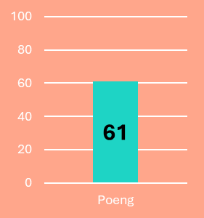

Dette fokusområdet tar for seg hvordan lederskap og medarbeiderskap forvaltes og etterleves i kommunen.
 |  | SUM | Maks
8. | Lederskap og medarbeiderskap | 61 | 100
8.1 | Strategi for lederskap og medarbeiderskap | 12,0 | 20
8.2 | Lederskapets oppdrag og forutsetninger | 17,1 | 30
8.3 | Intern kommunikasjon og ledelsesinformasjon | 6,7 | 20
8.4 | Utvikling av lederskap og medarbeiderskap | 25,3 | 30

8.1 | Strategi for lederskap og medarbeiderskap | 12,0 | 20,0

Vinje kommune har en felles lederplattform i dokumentet «Vinje utfordrar framtida». Denne ble utviklet i et lederprogram for alle ledere for noen år siden. Mange av de vi snakket med opplever at Vinje er i ferd med å bli mye tydeligere på forventninger til hva godt lederskap skal være, men også at det gjenstår en del på å bli konkrete på hvordan det det kollektive og støttende lederskapet skal utøves i praksis. Som en vi snakket med uttrykte det «Vi holder stort sett på med vårt».

Vinje har medarbeiderskap som begrep og perspektiv for ansatte i organisasjonen. Det ligger som en prioritert satsning i arbeidsgiverstrategien, men det er ikke fulgt opp gjennom konkretisering av hva godt medarbeiderskap skal være i Vinje kommune eller med konkrete tiltak for å sette godt medarbeiderskap på dagsorden.

8.2 | Lederskapets oppdrag og forutsetninger | 17,1 | 30,0

Vinje kommune har en veldig stabil toppledergruppe, og har i noen grad jobbet med hvordan de skal fremstå som rollemodeller for hele organisasjonen. Mange av de vi snakket med opplever at den strategiske ledelsen fremstår «litt fjerne» for organisasjonen, og at begrepet «de på kommunen» finnes i hele organisasjonen. Det oppleves at Vinje har veldig mye systemer, rutiner og strukturer, men ikke at toppledelsen jobber systematisk igjennom disse som et felleskap. Dette gir en manglende organisasjonsklarhet i forhold til retning for organisasjonen. Man gikk fra en 2-nivåmodell til en 3-nivåmodell for et par år siden, og det oppleves av de vi snakket med at det nye kommunalsjefsnivået ikke helt har funnet formen både som et lederkollektiv og som enkeltledere ovenfor sine sektorer og for den enkelte virksomhetsleder. Kommunedirektøren har også blitt «fjernere» for virksomhetslederne.
Vinje kommune har ikke en helhetlig gjennomarbeidet modell for å tydeliggjøre ledernes oppdrag og mandat. Man har relativt nylig utviklet en lederavtale, men denne brukes ikke gjennomgående for alle ledere (enda). Vinje har heller ikke et fastlagt system med årlige ledersamtaler. Det står i lederavtalen at denne skal følges opp med to årlige ledersamtaler, men dette følges i varierende grad opp. Oppvekst virker å være mest systematisk på dette, mens resten av organisasjonen ikke følger dette opp. Samtidig følges lederne tett opp på andre måter og man har eksempler på at man har måtte gi lederne andre oppgaver fordi de ikke har klart å levere i henhold til de forventningene som blir stilt. Man har også nylig startet opp med kommunedirektørens oppdragsbrev der kommunedirektøren gjennomgår forventningene til virksomhetene og lederskapet for kommende år.

Vinje har få arenaer der man jobber med å løfte frem betydningen av et kollektivt orientert lederskap som er bærere av kommunens visjon, verdigrunnlag og oppdrag. I den grad det skjer er det først og fremst i virksomhetsledermøtene og seksjonsmøtene, men der blir tiden stort sett brukt på driftsrelaterte spørsmål. Det løftes tidvis også litt i det digitale «HR-forum», men Vinje bør legge en årlig plan for hvordan det skal jobbes (løpende) med utvikling av lederskapet.

Lederne i Vinje opplever at de har gode forutsetninger for kunne utøve et godt lederskap. Man har god støtte fra overordnet ledelse, gode og effektive støttesystemer, en kompetent og serviceinnstilt stab og nok økonomiske ressurser. I den grad man strever, så er det med tidvis store kontrollspenn under seg (gjelder først og fremst i helse og mestring).

8.3 | Intern kommunikasjon og ledelsesinformasjon | 6,7 | 20,0

Vinje har ingen klar strategi for å kommunisere viktig ledelsesinformasjon ut i linja og hvordan informasjonsflyten fra kommunedirektørens ledergruppe og sentral stab skal tilflyte linjeledelsen og ansatte. Som tidligere nevnt gikk fra en 2-nivåmodell til en 3-nivåmodell for et par år siden, og det oppleves av de vi snakke med at man sliter med å finne helt formen på dette når det gjelder oppfølging, rapportering og spredning av ledelsesinformasjon. Møtestrukturene for lederforumene er ikke faste og ledelses- og informasjonssystemene oppleves å fungere relativt dårlig for å ivareta spredning av informasjon, samt diskutere mål, oppgaver, resultater og vurderinger. En av de vi snakket med uttrykte det som at «det finnes nok et referat et sted, men du må lete opp all informasjon selv». De aller fleste vi snakket med savnet informasjonsflyten man hadde i 2-nivåmodellen. Vinje bør vurder hvordan man kan kompensere for dette, eksempelvis med «ledelsessider» på intranett, faste ukebrev fra strategisk ledelse, digital morgenkaffe med kommunedirektør en gang pr uke, etc.

8.4 | Utvikling av lederskap og medarbeiderskap | 25,3 | 30,0

Vinje jobbet med lederutvikling for alle mellomledere i samarbeid med KS Konsulent i perioden 2022 – 2024. Dette er fulgt opp med ledersamlinger med støtte av Joint Action i 2025 med fokus på relasjonell kapasitet og psykologisk trygghet. Man har også hatt et topplederprogram sammen med Universitetet i Agder.

Vinje kommune tok for en del år siden alle ansatte gjennom et medarbeiderskapsprogram der man jobbet med å utvikle et mer påkoblet og aktivt medarbeiderskap i kommunen. Dette følges nå opp i introduksjonsprogrammet for nyansatte, men flere av de vi snakket med mente at man burde hatt en «repetisjonsøvelse» for alle ansatte på dette igjen. Samtidig oppleves det at Vinje er blitt mye bedre på tillitt, autonomi, mestring og psykologisk trygghet enn det man var tidligere.

Vinje har en tydelig strategi for å skape forutsetninger for innflytelse og delaktighet for alle ansatte. Det er opprettet AMU-møter på alle virksomheter der plasstillitsvalgte, verneombud og virksomhetsleder møtes for å holde fokus på helse, miljø og sikkerhet. Dette oppleves å være veldig nyttig og å fungere godt i hele organisasjonen.

Styrker | Utfordringer | Svakheter
- Har en strategi for hva som er definisjonen på godt lederskap i en felles lederplattform  - Lederne har gode forutsetninger og støtte for å kunne utøve et godt lederskap  - Kommunedirektøren og den strategiske ledelsen er synlig og tydelig på forventninger og retning for organisasjonen  - Har HR-timen på TEAMS en gang i uka hvor man jobber for å sikre at lederne agerer som forbilde og er bærere av kommunens visjon, verdigrunnlag og mål  - Har et system med lokale AMU-grupper på alle virksomheter for å gi de ansatte innflytelse, delaktighet og ansvar igjennom partsgrupper som stort sett fungerer godt | - Kommunedirektør/strategisk ledelses må arbeide med å bli mer synlig og tettere på mellomlederne og for organisasjonen  - Har en strategi for medarbeiderskap i arbeidsgiverpolitikken, men det er ikke konkretisert i en handlingsplan hvordan dette skal følges opp  - Har et system med lederavtaler for alle ledere, men disse følges ikke systematisk opp  - Har ikke et gjennomarbeidet system med faste ledersamtaler på bakgrunn av lederavtalen for alle ledere, men man forsøker å ha tett oppfølging av lederne gjennom løpende dialog  - Har 3-4 tverrfaglige virksomhetsledermøter i året, men disse kan med fordel gjennomføres hyppigere og med mer fokus på strategi og godt lederskap  - Har nylig innført et system med kommunaldirektørens oppdragsbrev, men dette må følges opp igjennom resultatsamtaler igjennom året  - Bli bedre på å kommunisere ledelsesinformasjon ut i organisasjonen  - Har fokus på medarbeiderskap i introduksjonsprogrammet, men bør vurdere om det skal gjennomføres en repetisjonsøvelse for alle ansatte

Avslutning

Dette er første evaluering av Vinje kommune ved hjelp av Kommunekompasset. Skåren ligger høyere - og til dels betydelig høyere - enn landsgjennomsnittet for alle kommuner som har evaluert seg med Kommunekompasset på seks av åtte områder. Dette er meget bra og Vinje kommune fremstår som et godt eksempel for resten av kommune-Norge på hvordan man bør jobbe systematisk med utviklingsarbeid!

Så er det fortsatt enkelte områder på alle fokusområdene hvor det bør være rom for et utviklingsarbeid. Særlig gjelder dette område 3 Styring og kontroll, område 4 Effektivitet og område 5 Brukerens fokus og service. Vinje har veldig mange gode strategier, rutiner, systemer og prosedyrebeskrivelser. Men det mangler fortsatt en del på å få politisk ledelse, organisasjonen og medarbeiderskapet til å eie og praktisere og jobbe igjennom disse. Også når det gjelder å utvikle den røde tråden i et helhetlig system for virksomhetsstyring fra kommuneplan til virksomhetsplan, så er det et betydelig potensial for forbedring.

Selv om resultatene i Vinje isolert sett er svært gode, så må man allikevel stille spørsmål om det er godt nok? Vinje har forutsetninger som knapt noen andre kommuner i Norge har; man er liten nok til å ha smådriftsfordeler, men stor nok til å nok til å «organisasjonskraft», man har dedikerte og kompetente politikere, ledere, tillitsvalgte og ansatte og man har økonomiske ressurser som de fleste andre kommuner bare kan drømme om. Med dette som bakteppe så burde Vinje ha som ambisjon at uansett hva det handler om (digitalisering, demokratiindeks, skoleresultater, medarbeidertrivsel, arbeidsgiverperspektivet, etc) å være topp-fem kommune i Norge. Som det heter i en berømt boktittel fra flyplasslitteraturen; Hvordan gå fra «good to great»?

Vinje kommune har et veldig godt grunnlag for å jobbe videre med spennende utvikling siden organisasjonen fremstår som en godt motivert gruppe med meget kompetente medarbeidere, ledere og politikere.

Lykke til med det videre arbeidet!

NIVI Analyse AS
www.nivianalyse.no

